**KARYA TULIS ILMIAH**

**TINGKAT KEPUASAN MASYARAKAT TERHADAP PELAYANAN KEFARMASIAN PADA**

**PUSKESMAS HILIWETO GIDO**

Sebagai Syarat Menyelesaikan Pendidikan Program Studi Diploma III Farmasi



**KRISTWENA TIARA SANI WARUWU**

**NIM : P07539018098**

**POLITEKNIK KESEHATAN KEMENKES MEDAN JURUSAN FARMASI MEDAN**

**2021**

**KARYA TULIS ILMIAH**

**TINGKAT KEPUASAN MASYARAKAT TERHADAP PELAYANAN KEFARMASIAN PADA**

**PUSKESMAS HILIWETO GIDO**



**KRISTWENA TIARA SANI WARUWU**

**NIM : P07539018098**

**POLITEKNIK KESEHATAN KEMENKES MEDAN JURUSAN FARMASI MEDAN**

**2021**

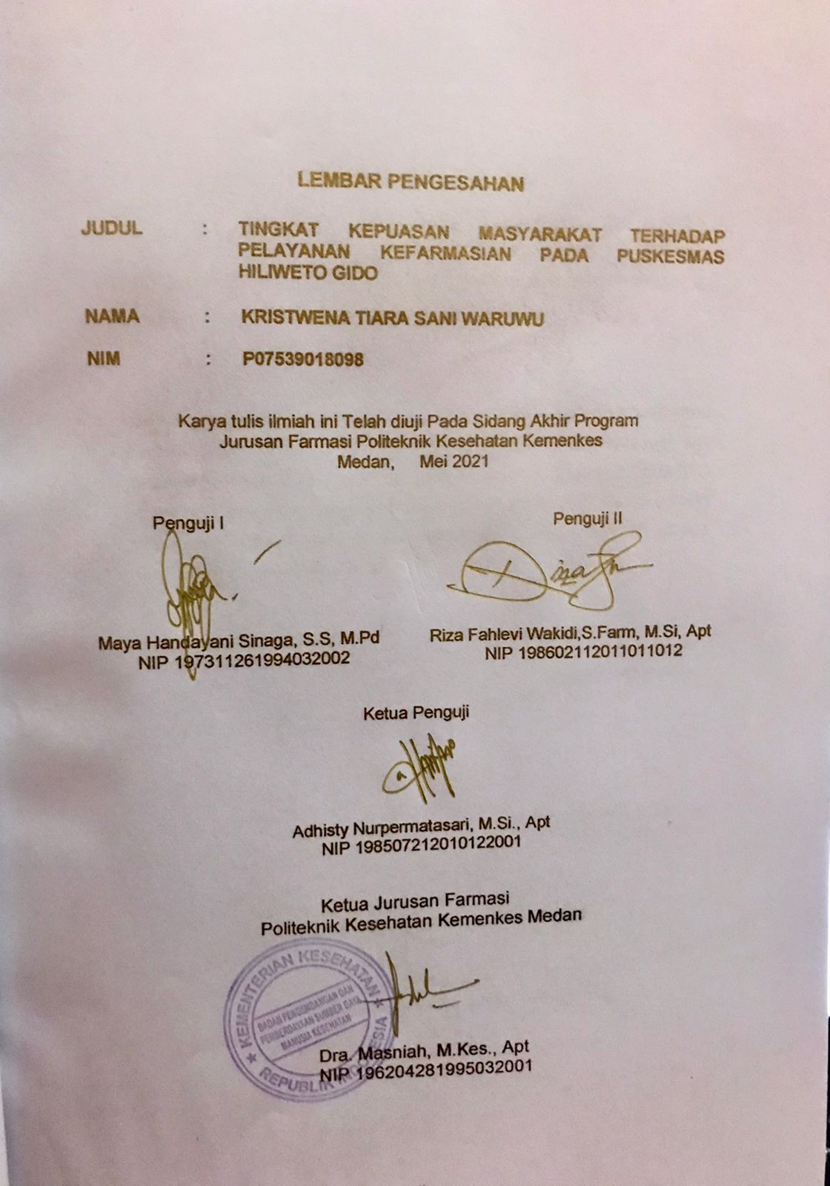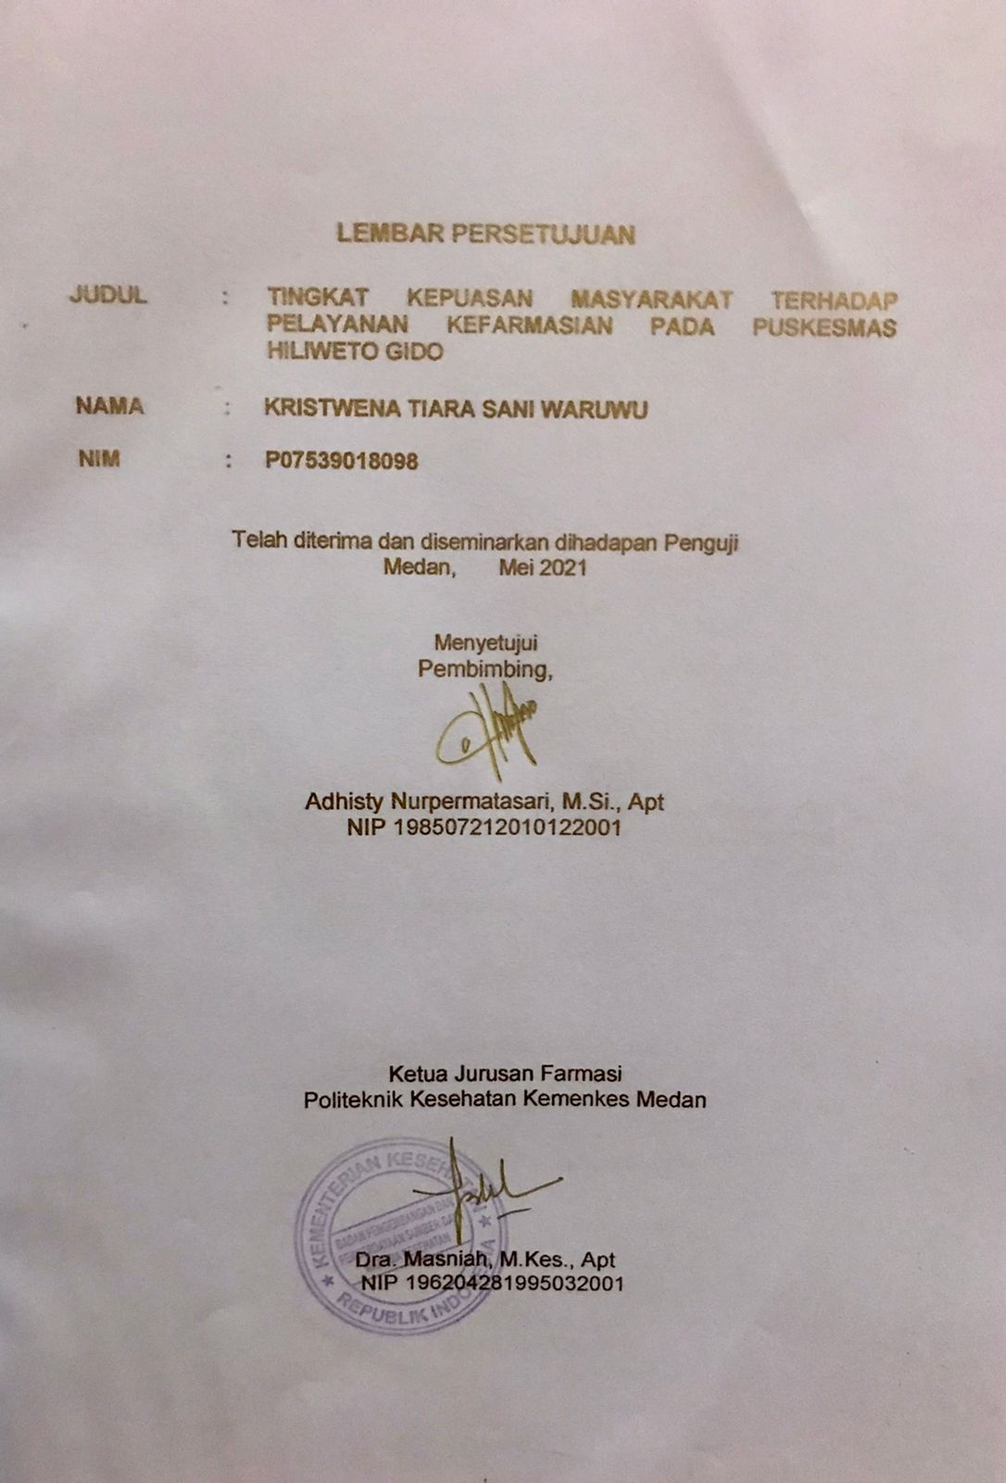

**SURAT PERNYATAAN**

**TINGKAT KEPUASAN MASYARAKAT TERHADAP PELAYANAN KEFARMASIAN PADA PUSKESMAS HILIWETO GIDO**

Dengan ini saya menyatakan bahwa dalam Karya Tulis Ilmiah ini tidak terdapat karya yang pernah diajukan untuk disuatu perguruan tinggi, dan sepanjang pengetahuan saya juga tidak terdapat yang pernah ditulis atau diterbitkan oleh orang lain, kecuali yang secara tertulis atau diterbitkan oleh orang lain, kecuali yang secara tertulis diacu dalam naskah ini dan disebutkan dalam daftar pustaka.

Medan, Mei 2021

Kristwena Tiara Sani Waruwu

NIM P07539018098

**MEDAN HEALTH POLYTECHNIC OF MINISTRY OF HEALTH PHARMACY DEPARTMENT**

**SCIENTIFIC PAPER, MEI 2021**

**KRISTWENA TIARA SANI WARUWU**

**LEVEL OF COMMUNITY SATISFACTION WITH PHARMACEUTICAL SERVICES AT HILIWETO GIDO HEALTH CENTER**

**xiii + 55 pages + 1 table + 4 chart + 1 picture + 8 attachments**

**ABSTRACT**

The level of patient satisfaction is the result of the patient's assessment after he receives and feels the pharmaceutical services provided by health workers compared to the patient's previous expectations. Pharmaceutical service is a form of direct and responsible service to patients with regard to pharmaceutical preparations with the aim of achieving definite results to improve the quality of life of patients. Good service quality is one of the important factors in an effort to create customer satisfaction.

This research is a descriptive survey study that examines 71 samples obtained through purposive sampling technique from a population of 249 patients.

The following is data on the level of patient satisfaction in various dimensions of pharmaceutical services: the dimension of grasping power reaches 82.87%, the dimension of reliability reaches 80.11%, the dimension of assurance reaches 79.94%, the dimension of caring reaches 79.66%, the dimension of physical evidence reaches 76.56%.

Based on the results of the study, it was concluded that the average level of community satisfaction with pharmaceutical services at the Hiliweto Gido Health Center as a whole reached 79.83% with the category of being satisfied.

Keywords : Patient satisfaction, pharmaceutical services, Hiliweto Gido Health Center

Reference : 16 (2009-2020)

**POLITEKNIK KESEHATAN KEMENKES MEDAN**

**JURUSAN FARMASI**

**KTI, MEI 2021**

**KRISTWENA TIARA SANI WARUWU**

**TINGKAT KEPUASAN MASYARAKAT TERHADAP PELAYANAN KEFARMASIAN PADA PUSKESMAS HILIWETO GIDO**

**xiii + 55 halaman + 1 tabel + 4 grafik + 1 gambar + 8 lampiran**

**ABSTRAK**

Kepuasan pasien merupakan penilaian pasien setelah merasakan pelayanan kefarmasian yang diberikan oleh petugas kesehatan dibandingkan dengan harapan pasien. pelayanan kefarmasian adalah suatu pelayanan langsung dan bertanggung jawab kepada pasien yang berkaitan dengan sediaan farmasi dengan maksud mencapai hasil yang pasti untuk meningkatkan mutu kehidupan pasien. Kualitas pelayanan yang baik merupakan salah satu faktor penting dalam usaha menciptakan kepuasan konsumen.

Penelitian ini menggunakan metode survey deskriptif, pengambilan sampel dengan cara metode purposive sampling dengan jumlah populasi sebanyak 249 dan jumlah sampel sebanyak 71 orang responden.

Hasil penelitian menunjukkan bahwa, tingkat kepuasan masyarakat terhadap dimensi daya tangkap (82,87%), dimensi kehandalan (80,11%), selanjutnya pada dimensi jaminan (79,94%), dimensi kepedulian (79,66%), kemudian terakhir pada dimensi bukti fisik (76,56%).

Berdasarkan hasil penelitian yang diperoleh, maka dapat diambil kesimpulan bahwa rata-rata tingkat kepuasan masyarakat terhadap pelayanan kefarmasian pada Puskesmas Hiliweto Gido secara keseluruhan sebesar 79,83% dengan klasifikasi kepuasan adalah puas.

Kata Kunci : Kepuasan pasien, Pelayanan kefarmasian, Puskesmas Hiliweto Gido

Daftar Bacaan : 16 (2009-2020)

**KATA PENGANTAR**

Segala puji dan syukur penulis panjatkan kepada Tuhan Yang Maha Esa karena berkat dan rahmat-Nya penulis dapat menyelesaikan penelitian dan Karya Tulis Ilmiah yang berjudul **“Tingkat Kepuasan Masyarakat Terhadap Pelayanan Kefarmasian Pada Puskesmas HIliweto Gido”** yang merupakan salah satu syarat dalam mencapai gelar Ahli Madya Farmasi Poltekkes Kemenkes Medan.

Dalam penulisan Karya Tulis Ilmiah ini penulis telah memperoleh bantuan, bimbingan, saran dan semangat dari berbagai pihak. Atas bantuan dan bimbingan tersebut penulis menyampaikan terima kasih kepada:

1. Ibu Dra. Ida Nurhayati, M.Kes. selaku Direktur Poltekkes Medan.

2. Ibu Dra. Masniah, M.Kes., Apt. selaku Ketua Jurusan Farmasi Poltekkes Kemenkes Medan dan selaku Dosen Pembimbing Karya Tulis Ilmiah yang telah menghantarkan saya mengikuti Ujian Akhir Program (UAP).

3. Ibu Rini Andarwati, SKM., M.Kes. selaku Dosen Pembimbing Akademik yang telah membimbing selama menjadi mahasiswa di Jurusan Farmasi Poltekkes Kemenkes Medan.

4. Ibu Adhisty Nurpermatasari, Apt. selaku Dosen Pembimbing Karya Tulis Ilmiah Jurusan Farmasi Politeknik Kesehatan Kemenkes Medan yang telah banyak membimbing dan memberi masukan kepada penulis.

5. Ibu Maya Handayani Sinaga, S.S. M.Pd selaku penguji I Karya Tulis Ilmiah dan Ujian Akhir Program (UAP) yang telah menguji dan memberikan masukan serta saran kepada penulis.

6. Bapak Riza Fahlevi Wakidi,S.Farm, M.Si, Apt. selaku penguji II Karya Tulis Ilmiah dan Ujian Akhir Program (UAP) yang telah menguji dan memberikan masukan serta saran kepada penulis.

7. Seluruh Dosen dan Staff pegawai Jurusan Farmasi Poltekkes Kemenkes Medan.

8. Ibu Setiani Waruwu, Amd.Keb selaku Kepala Puskesmas Hiliweto Gido yang telah memberikan izin kepada penulis untuk melaksanakan penelitian di Puskesmas Hiliweto Gido.

9. Teristimewa kepada kedua orang tua yang sangat penulis sayangi dan cintai yaitu, ayah penulis Samondrongo Waruwu dan ibu penulis Yarni Ndraha serta adik kandung penulis Desta Veronica Waruwu, Tri Alberta Waruwu, Marni Lovista Waruwu, dan Joel Dermawan Waruwu yang selalu memberikan dukungan penuh baik moril maupun materil serta motivasi yang sangat berharga sehingga penulis dapat menyelesaikan pendidikan dan penulisan Karya Tulis Ilmiah. Kepada kakak Metha Novita Waruwu dan Gustin Angelin Waruwu yang telah membantu dan mendukung saya.

10. Kepada teman-teman saya Irawati Silitonga, Runisya Maugin Utami Siregar, Roma Ganda Siringiringo, Domeny Raisha Vevayosa Sinuhaji yang selalu membantu, memberikan dukungan, nasehatserta semua pihak yang telah memberikan dukungan yang tidak dapat penulis sebutkan satu persatu.

Penulis menyadari bahwa Karya Tulis Ilmiah ini masih jauh dari kata sempurna. Oleh karena itu, penulis mengharapkan kritik dan saran yang bersifat membangun demi kesempurnaan Karya Tulis Ilmiah ini.

Akhir kata penulis mengucapkan terima kasih dan semoga Karya Tulis Ilmiah ini dapat bermanfaat bagi kita semua.

Medan, Mei 2021

Kristwena Tiara Sani Waruwu

NIM P07539018098

# 

# DAFTAR ISI

LEMBAR PERSETUJUAN

LEMBAR PENGESAHAN

SURAT PERNYATAAN

ABSTRACT iv

ABSTRAK v

KATA PENGANTAR vi

DAFTAR ISI viii

DAFTAR TABEL x

DAFTAR GRAFIK xi

DAFTAR GAMBAR xii

DAFTAR LAMPIRAN xiii

BAB I PENDAHULUAN 1

* 1. Latar Belakang 1
  2. Perumusan Masalah 3
  3. Batasan Masalah 4
  4. Tujuan Penelitian 4
     1. Tujuan Umum 4
     2. Tujuan Khusus 4
  5. Manfaat Penelitian 4

BAB II TINJAUAN PUSTAKA 5

* 1. Puskesmas 5
     1. Tujuan Puskesmas 5
     2. Tugas Puskesmas 5
     3. Fungsi Puskesmas 6
     4. Wewenang Puskesmas 6
  2. Standar Pelayanan Kefarmasian 7
  3. Pelayanan Farmasi Klinik 9
     1. Pengkajian dan Pelayanan Resep 9
     2. Pelayanan Informasi Obat (PIO) 10
     3. Konseling 11
     4. Ronde/Visite Pasien 11
     5. Monitoring Efek Samping Obat (MESO) 12
     6. Pemantauan Terapi Obat (PTO) 12
     7. Evaluasi Penggunaan Obat 13
  4. Kualitas Pelayanan 13
  5. Kepuasan Pasien 14
  6. Indikator Kepuasan 15
  7. Kerangka Konsep 16
  8. Definisi Operasional 16

BAB III METODE PENELITIAN 18

* 1. Jenis dan Desain Penelitian 18
     1. Jenis Penelitian 18
     2. Desain Penelitian 18
  2. Lokasi dan Waktu Penelitian 18
     1. Lokasi Penelitian 18
     2. Waktu Penelitian 19
  3. Populasi dan Sampel Penelitian 19
     1. Populasi 19
     2. Sampel 19
  4. Jenis dan Cara Pengumpulan Data 20
     1. Jenis Data 20
     2. Cara Pengumpulan Data 20
  5. Pengolahan dan Analisis data 21
     1. Pengolahan Data 21
     2. Analisis Data 22
  6. Cara Mengukur Variabel 22

**BAB IV HASIL DAN PEMBAHASAN 24**

4.1 Profil Lahan 24

4.2 Hasil Penelitian 24

4.3 Pembahasan 27

**BAB V KESIMPULAN DAN SARAN 32**

5.1 Kesimpulan 32

5.2 Saran 32

**DAFTAR PUSTAKA 33**

DAFTAR TABEL

Tabel 4.1 Karakteristik Responden 24

DAFTAR GRAFIK

Grafik 4.1 Karakteristik Responden Berdasarkan Jenis Kelamin 25

Grafik 4.2 Karakteristik Responden Berdasarkan Umur 26

Grafik 4.3 Karakteristik Responden Berdasarkan Pendidikan 26

Grafik 4.4 Karakteristik Responden Berdasarkan Pekerjaan 27

**DAFTAR GAMBAR**

Gambar 2.1 Kerangka Konsep 16

**DAFTAR LAMPIRAN**

Lampiran 1 Kuesioner Penelitian 35

Lampiran 2 Surat Izin Penelitian 39

Lampiran 3 Ethical Clearance 41

Lampiran 4 Kartu Laporan Pertemuan Bimbingan KTI 42

Lampiran 5 Dokumentasi Penelitian 43

Lampiran 6 Tangkapan Layar Grup WA Responden 45

Lampiran 7 Master Data 47

Lampiran 8 Distribusi Tingkat Kepuasan 51

# BAB I

# PENDAHULUAN

# Latar Belakang

Kesehatan pada dasarnya merupakan aspek yang sangat penting bagi kehidupan manusia. Sesuai yang tercantum dalam Undang-Undang RI No. 36tahun 2009 tentang kesehatan, kesehatan adalah keadaan sehat, baik secarafisik, mental, spiritual, maupun sosial yang memungkinkan setiap orang untuk hidup produktif secara sosial dan ekonomis.

Sebagai kebutuhan dasar masyarakat, maka dituntut adanya pemenuhan dan penyediaan sumber-sumber daya yang dibutuhkan masyarakat untuk mewujudkan kesehatan tersebut. Perwujudan kesehatan di Indonesia salah satunya dengan adanya fasilitas pelayanan kesehatan. Pelayanan kesehatan masyarakat ditandai dengan cara pengorganisasian yang umumnya secara bersama-sama dalam suatu organisasi, tujuan utamanya adalah memelihara dan meningkatkan kesehatan serta mencegah penyakit,sasaran utamanya untuk kelompok dan masyarakat (Darliyanti, 2012). Salah satu fasilitas pelayanan kesehatan tersebut berupa puskesmas.

Pusat Kesehatan Masyarakat yang selanjutnya disebut Puskesmas adalah fasilitas pelayanan kesehatan yang menyelenggarakan upaya kesehatan masyarakat dan upaya kesehatan perorangan tingkat pertama, dengan lebih mengutamakan upaya promotif dan preventif, untuk mencapai derajat kesehatan masyarakat yang setinggi-tingginya di wilayah kerjanya. (Permenkes No. 75 tahun 2016). Puskesmas merupakan suatu kesatuan organisasi kesehatan masyarakat yang juga membina peran serta masyarakat disamping memberikan pelayanan secara menyeluruh dan terpadu kepada masyarakat diwilayah kerjanya dalam bentuk kegiatan pokok (Radito, 2014).

Pelayanan kefarmasian merupakan salah satu pelayanan kesehatan yang berada di Puskesmas. Menurut Permenkes No. 74 tahun 2016 tentang Standar Pelayanan Kefarmasian, pelayanan kefarmasian adalah suatu pelayanan langsung dan bertanggung jawab kepada pasien yang berkaitan dengan sediaan farmasi dengan maksud mencapai hasil yang pasti untuk meningkatkan mutu kehidupan pasien. Standar pelayanan kefarmasian di puskesmas meliputi standar pengelolaan sediaan farmasi dan bahan medis habis pakai,dan pelayanan farmasi klinik.

Dalam pelayanan kesehatan haruslah dijalankan dengan baik sehingga kualitas pelayanan yang diberikan sesuai dengan apa yang dikehendaki oleh masyarakat. Pelayanan yang baik, perlakuan yang baik dan mendapatkan kemudahan dalam pelayanan juga menentukan kepuasan pasien. (Kurniasih,2012).

Kepuasan adalah tingkat perasaan seseorang (pelanggan/pasien) setelah membandingkan antara kinerja atau hasil yang dirasakan (pelayanan yang diterima dan dirasakan) dengan yang diharapkannya (Ahmad, 2020). Pelayanan yang baik dari puskesmas akan membuktikan bahwa puskesmas tersebut bermutu baik. Kepuasan pasien merupakan penilaian pasien setelah merasakan pelayanan kefarmasian yang diberikan oleh petugas kesehatan dibandingkan dengan harapan pasien. Kualitas pelayanan yang baik merupakan salah satufaktor penting dalam usaha menciptakan kepuasan konsumen (Annisa, 2017).Kepuasan menjadi bagian penting dalam pelayanan kefarmasian sebab kepuasan pasien menjadi tujuan pelayanan kefarmasian yang berguna untuk meningkatkan mutu kehidupan pasien.

Adanya tuntutan pasien akan mutu pelayanan farmasi, mengharuskan perluasan pelayanan kefarmasian dari yang semula hanya berfokus kepada pengelolaan obat dan pelayanan kefarmasian klinik yang bertujuan untuk meningkatkan kualitas hidup pasien. (Permenkes No. 73 tahun 2016). Pemberian pelayanan agar bisa memberikan kepuasan pasien dapat dinilai dari kemampuan dalam hal *responsiveness* (cepat tanggap), *reliability* (pelayanan tepat waktu), *assurance* (sikap dalam memberikan pelayanan), *emphaty* (kepedulian dan perhatian dalam memberikan pelayanan), dan *tangible* (mutu jasa pelayanan) kepada pasien (Diny, 2019).

Menurut penelitian terdahulu yang dilakukan oleh Erna Prihandiwati dkk (2018) tentang tingkat kepuasan pasien Puskesmas Pekauman Banjarmasin terhadap pelayanan kefarmasian, hasil penelitian yang diperoleh bahwa tingkat kepuasan pasien terhadap pelayanan kefarmasian di Puskesmas Pekauman Banjarmasin berada pada kategori puas dengan persentase 68,03%.

Puskesmas Hiliweto Gido merupakan salah satu unit pelayanan kesehatan di provinsi Sumatera Utara yang sudah terakreditasi madya yang terletak di kabupaten Nias, tepatnya di desa Hiliweto Gido, kecamatan Gido. Wilayah kerja Puskesmas Hiliweto Gido terdiridari 21 desa. Berdasarkan data rekapan resep diketahui per harinya puskesmas tersebut dapat melayani pasien kurang lebih 10-15 pasien dan perbulannya kurang lebih 100-150 pasien. Puskesmas Hiliweto Gido adalah jenis puskesmas rawat inap.Di pelayanan kefarmasian Puskesmas Hiliweto Gido saat ini juga belum memiliki apoteker namun memiliki asisten apoteker sebagai penanggung jawab di pelayanan kefarmasian tersebut. Tenaga kefarmasian di Puskesmas Hiliweto Gido memiliki jumlah yang sedikit yaitu 2 orang yang akan mempengaruhi pelayanan yang diberikan oleh parapetugas kefarmasian terhadap pasien, sehingga penting untuk melihat seberapa besar gambaran pelayanan yang diberikan oleh petugas kefarmasian di Puskesmas Hiliweto Gido.

Berdasarkan data tersebut peneliti tertarik ingin melakukan penelitian dan mengetahui tentang tingkat kepuasan masyarakat terhadap pelayanan kefarmasian pada Puskesmas Hiliweto Gido.

# Perumusan Masalah

Bagaimana tingkat kepuasan masyarakat terhadap pelayanan kefarmasian pada Puskesmas Hiliweto Gido?

* 1. **Batasan Masalah**

Penelitian ini hanya dilakukan untuk mengetahui tingkat kepuasan pasien terhadap pelayanan kefarmasian pada Puskesmas Hiliweto Gido pada bulan Januari - Maret tahun 2021 dengan mengukur kualitas layanan melalui 5 dimensi yaitu : *Responsiveness, Reliability, Assurance, Empathy,* dan *Tangible.*

# Tujuan Penelitian

# Tujuan Umum

Penelitian ini bertujuan untuk mengetahui tingkat kepuasan masyarakat terhadap pelayanan kefarmasian pada puskesmas Hiliweto Gido.

# Tujuan Khusus

Untuk mengetahui tingkat kepuasan pasien ditinjau dari pengaruh :

1. *Responsiveness* (daya tangkap)
2. *Reliability*( kehandalan)
3. *Assurance* (jaminan)
4. *Empathy* (kepedulian)
5. *Tangible* (bukti fisik)

# Manfaat Penelitian

1. Memperoleh informasi mengenai tingkat kepuasan masyarakat terhadap pelayanan kefarmasian pada Puskesmas HiliwetoGido.
2. Sebagai bahan pertimbangan bagi Puskesmas Hiliweto Gido dalam hal penyelenggaraan pelayanan kesehatan khususnya pelayanan kefarmasian.
3. Sebagai acuan bagi peneliti selanjutnya.

# BAB II

# TINJAUAN PUSTAKA

# Puskesmas

Menurut Peraturan Menteri Kesehatan Republik Indonesia nomor 75 tahun 2014 tentang Pusat Kesehatan Masyarakat atau disebut dengan Puskesmas adalah fasilitas pelayanan kesehatan yang menyelenggarakan upaya kesehatan masyarakat dan upaya kesehatan perseorangan tingkat pertama, dengan lebih mengutamakan upaya promotif dan preventif, untuk mencapai derajat kesehatan masyarakat yang setinggi-tingginya di wilayah kerjanya. Puskesmas merupakan lembaga kesehatan yang pertama berhadapan langsung dengan pasien. Puskesmas memiliki tanggung jawab terhadap wilayah kerja yaitu suatu kecamatan.

Seiring dengan semangat otonomi daerah, maka puskesmas dituntut untuk mandiri dalam menentukan kegiatan pelayanannya yang akan dilaksanakan.Tetapi pembiayaannya tetap didukung oleh pemerintah.

# Tujuan Puskesmas

1. Memiliki perilaku sehat yang meliputi kesadaran, kemauan dan kemampuan hidup sehat.
2. Mampu menjangkau pelayanan kesehatan bermutu.
3. Hidup dalam lingkungan sehat.
4. Memiliki derajat kesehatan yang optimal, baik individu, keluarga, kelompok dan masyarakat.

# Tugas Puskesmas

Puskesmas mempunyai tugas melaksanakan kebijakan kesehatan untuk mencapai tujuan pembangunan kesehatan di wilayah kerjanya dalam rangka mendukung terwujudnya kecamatan sehat.

# Fungsi Puskesmas

1. Penyelenggara Upaya Kesehatan Masyarakat (UKM) tingkat pertama diwilayah kerjanya.
2. Penyelenggara Upaya Kesehatan Perseorangan (UKP) tingkat pertama diwilayah kerjanya.

# Wewenang Puskesmas

Berdasarkan penyelenggara UKM tingkat pertama di wilayah kerjanya :

1. Melaksanakan pekerjaan berdasarkan analisis masalah kesehatan masyarakat dan analisis kebutuhan pelayanan yang diperlukan.
2. Melaksanakan advokasi dan sosialisasi kebijakan kesehatan.
3. Melaksanakan komunikasi, informasi, edukasi, dan pemberdayaan masyarakat dalam bidang kesehatan.
4. Menggerakkan masyarakat untuk mengidentifikasi dan menyelesaikan masalah kesehatan pada setiap tingkat perkembangan masyarakat yang bekerja sama dengan sektor lain terkait.
5. Melaksanakan pembinaan teknis terhadap jaringan pelayanan dan upaya kesehatan berbasis masyarakat.
6. Melaksanakan peningkatan kompetensi sumber daya manusia puskesmas.
7. Memantau pelaksanaan pembangunan agar berwawasan kesehatan.
8. Melaksanakan pencatatan, pelaporan,dan evaluasi terhadap akses,mutu dan cakupan pelayanan kesehatan.
9. Memberikan rekomendasi terkait masalah kesehatan masyarakat, termasuk dukungan terhadap sistem kewaspadaan dini dan respon penanggulangan penyakit.

Berdasarkan penyelenggara UKP tingkat pertama di wilayah kerjanya:

1. Menyelenggarakan pelayanan kesehatan dasar secara komprehensif, berkesinambungan dan bermutu.
2. Menyelenggarakan pelayanan kesehatan yang mengutamakan

Upaya promotif dan preventif.

1. Menyelenggarakan pelayanan kesehatan yang berorientasi pada individu, keluarga, kelompok, dan masyarakat.
2. Menyelenggarakan pelayanan kesehatan yang mengutamakan keamanan dan keselamatan pasien, petugas dan pengunjung.
3. Menyelenggarakan pelayanan kesehatan dengan prinsip koordinatif dan kerjasama inter dan antar profesi.
4. Melaksanakan rekam medis.
5. Melaksanakan pencatatan, pelaporan, dan evaluasi terhadap mutu dan akses pelayanan kesehatan.
6. Melaksanakan peningkatan kompetensi tenaga kesehatan.
7. Mengoordinasikan dan melaksanakan pembinaan fasilitas pelayanan kesehatan tingkat pertama di wilayah kerjanya.
8. Melaksanakan penapisan rujukan sesuai dengan indikasi medis dan sistem rujukan.

# Standar Pelayanan Kefarmasian

Berdasarkan Peraturan Menteri Kesehatan nomor 75 tahun 2014 tentang Standar Pelayanan Kefarmasian di Puskesmas, standar pelayanan kefarmasianadalah tolak ukur yang dipergunakan sebagai pedoman bagi tenaga kefarmasian dalam menyelenggarakan program kefarmasian. Standar pelayanan dipuskesmas bertujuan untuk :

1. Meningkatkan mutu pelayanan kefarmasian.
2. Menjamin kepastian hukum bagi tenaga kefarmasian.
3. Melindungi pasien dan masyarakat dari penggunaan obat yang tidak rasional dalam rangka keselamatan pasien (*patient safety*).

Standar pelayanan kefarmasian di puskesmas meliputi standar :

1. Pengelolaan sediaan farmasi dan bahan medis habis pakai

Pengelolaan sediaan farmasi dan bahan medis habis pakai bertujuan untuk menjamin kelangsungan ketersediaan dan keterjangkauan sediaan farmasi dan bahan medis habis pakai yang efisien, efektif dan rasional, meningkatkan kompetensi/kemampuan tenaga kefarmasian, mewujudkan sistem informasi manajemen, dan melaksanakan pengendalian mutu pelayanan, yang meliputi :

1. Perencanaan kebutuhan.
2. Permintaan.
3. Penerimaan.
4. Penyimpanan.
5. Pendistribusian.
6. Pengendalian.
7. Pencatatan, pelaporan, dan pengarsipan.
8. Pemantauan dan evaluasi pengelolaan.
9. Pelayanan farmasi klinik Pelayanan farmasi klinik meliputi :
10. Pengkajian resep, penyerahan obat, dan pemberian informasi obat.
11. Pelayanan informasi obat (PIO).
12. Konseling
13. Ronde/visite pasien (khusus puskesmas rawat inap).
14. Pemantauan dan pelaporan efek samping obat.
15. Pemantauan terapi obat.
16. Evaluasi penggunaan obat.

Penyelenggaraan standar pelayanan kefarmasian di puskesmas harus didukung oleh ketersediaan sumber daya kefarmasian, pengorganiasasian yang berorientasi kepada keselamatan pasien, dan standar prosedur operasional sesuai dengan ketentuan peraturan perundang-undangan, yang meliputi :

1. Sumber daya manusia.

Penyelenggaraan pelayanan kefarmasian di puskesmas minimal harus dilaksanakan oleh 1 (satu) orang tenaga apoteker sebagai penanggung jawab,yang dapat dibantu oleh tenaga teknis kefarmasian sesuai kebutuhan. Semua tenaga kefarmasian di puskesmas harus selalu meningkatkan pengetahuan, keterampilan dan perilaku dalam rangka menjaga dan meningkatkan kompetensinya. Upaya peningkatan kompetensi tenaga kefarmasian dapat dilakukan melalui pengembangan professional berkelanjutan.

1. Sarana dan prasarana.

Sarana yang diperlukan untuk menunjang pelayanan kefarmasian di puskesmas meliputi sarana yang memiliki fungsi :

1. Ruang penerimaan resep
2. Ruang pelayanan resep dan peracikan (produksi sediaan secara terbatas)
3. Ruang penyerahan obat
4. Ruang konseling
5. Ruang penyimpanan obat dan bahan medis habis pakai
6. Ruang arsip

# 

# Pelayanan Farmasi Klinik

Pelayanan farmasi kinik merupakan bagian dari pelayanan kefarmasian yang langsung dan bertanggung jawab kepada pasien berkaitan dengan obat dan bahan medis habis pakai dengan maksud mencapai hasil yang pasti untuk meningkatkan mutu kehidupan pasien.Pelayanan farmasi klinik bertujuan untuk :

1. Meningkatkan mutu dan memperluas cakupan pelayanan kefarmasian di puskesmas.
2. Memberikan pelayanan kefarmasian yang dapat menjamin efektivitas, keamanan dan efisiensi obat dan bahan medis habis pakai.
3. Meningkatkan kerjasama dengan profesi kesehatan lain dan kepatuhan pasien yang terkait dalam pelayanan kefarmasian.
4. Melaksanakan kebijakan obat di puskesmas dalam rangka meningkatkan penggunaan obat secara rasional.

# 

# Pengkajian dan Pelayanan Resep

Kegiatan pengkajian resep dimulai dari seleksi persyaratan administrasi, persyaratan farmasetik dan persyaratan klinis baik untuk pasien rawat inap maupun rawat jalan. Persyaratan administrasi meliputi:

1. Nama, umur, jenis kelamin dan berat badan pasien.
2. Nama dan paraf dokter.
3. Tanggal resep.
4. Ruangan/unit asal resep.

Persyaratan farmasetik meliputi:

1. Bentuk dan kekuatan sediaan
2. Dosis dan jumlah obat.
3. Stabilitas dan ketersediaan.
4. Aturan dan cara penggunaan.
5. Inkompatibilitas (ketidakcampuran obat). Persyaratan klinis meliputi :
6. Ketepatan indikasi, dosis dan waktu penggunaan obat.
7. Duplikasi pengobatan.
8. Alergi, interaksi dan efek samping obat.
9. Kontra indikasi.
10. Efek adiktif.

Kegiatan penyerahan (*Dispensing*) dan pemberian informasi obat merupakan kegiatan pelayanan yang dimulai dari tahap menyiapkan/meracik obat, memberikan label/etiket, menyerahkan sediaan farmasi dengan informasi yang memadai disertai pendokumentasian.

Tujuan:

1. Pasien memperoleh obat sesuai dengan kebutuhan klinis/pengobatan.
2. Pasien memahami tujuan pengobatan dan mematuhi intruksi pengobatan.

# Pelayanan Informasi Obat (PIO)

Merupakan kegiatan pelayanan yang dilakukan oleh apoteker untuk memberikan informasi secara akurat, jelas dan terkini kepada dokter, apoteker, perawat, profesi kesehatan lainnya dan pasien.

Hal ini bertujuan :

1. Menyediakan informasi mengenai obat kepada tenaga kesehatan lain.
2. Menyediakan informasi untuk membuat kebijakan yang berhubungan dengan obat.
3. Menunjang penggunaan obat yang rasional. Kegiatan:
4. Memberikan dan menyebarkan informasi kepada konsumen secara proaktif dan pasif.
5. Menjawab pertanyaan dari pasien maupun tenaga kesehatan melalui telepon,surat atau tatap muka.
6. Membuat buletin, *leaflet*, label obat, poster, majalah dinding dan lain-lain.
7. Melakukan kegiatan penyuluhan bagi pasien rawat jalan dan rawat inap, serta masyarakat.
8. Melakukan pendidikan dan/atau pelatihan bagi tenaga kefarmasian dan tenaga kesehatan lainnya terkait dengan obat dan bahan medis habis pakai.
9. Mengoordinasikan penelitian terkait obat dan kegiatan pelayanan kefarmasian.

Faktor-faktor yang perlu diperhatikan:

1. Sumber informasi obat.
2. Tempat.
3. Tenaga.
4. Perlengkapan.

# Konseling

Merupakan suatu proses untuk mengidentifikasi dan penyelesaian masalah pasien yang berkaitan dengan penggunaan obat pasien rawat jalan dan rawat inap,serta keluargapasien.

Tujuan dilakukannya konseling adalah memberikan pemahaman yang benar mengenai obat kepada pasien/keluarga pasien antara lain tujuan pengobatan, jadwal pengobatan, cara dan lama penggunaan obat, efek samping, tanda-tanda toksisitas, cara penyimpanan dan penggunaan obat.

# Ronde/Visite Pasien

Merupakan kegiatan kunjungan ke pasien rawat inap yang dilakukan secara mandiri atau bersama tim profesi kesehatan lainnya terdiri dari dokter, perawat, ahli gizi, dan lain-lain.

Tujuan:

1. Memeriksa obat pasien.
2. Memberikan rekomendasi kepada dokter dalam pemilihan obat dengan mempertimbangkan diagnosis dan kondisi klinis pasien.
3. Memantau perkembangan klinis pasien yang terkait dengan
4. Penggunaan obat.
5. Berperan aktif dalam pengambilan keputusan tim profesi kesehatan dalam terapi pasien.

# Monitoring Efek Samping Obat (MESO)

Merupakan kegiatan pemantauan setiap respon terhadap obat yang merugikan atau tidak diharapkan yang terjadi pada dosis normal yang digunakan pada manusia untuk tujuan profilaksis, diagnosis dan terapi atau memodifikasi fungsifisiologis.

Tujuan:

1. Menemukan efek samping obat sedini mungkin terutama yang berat, tidak dikenal dan frekuensinya jarang.
2. Menentukan frekuensi dan insidensi efek samping obat yang sudah sangat dikenal atau yang baru saja ditemukan.

Kegiatan:

1. Menganalisis laporan efek samping obat.
2. Mengidentifikasi obat dan pasien yang mempunyai resiko tinggi mengalami efek samping obat.
3. Mengisi formulir monitoring efek samping obat (MESO).
4. Melaporkan ke pusat monitoring efek samping obat nasional.

Faktor yang perlu diperhatikan:

1. Kerja sama dengan tim kesehatan lain.
2. Ketersediaan formulir monitoring efek samping obat.

# Pemantauan Terapi Obat (PTO)

Merupakan proses yang memastikan bahwa seorang pasien mendapatkan terapi obat yang efektif, terjangkau dengan memaksimalkan efikasi dan meminimalkan efek samping.

Kriteria pasien:

1. Anak-anak dan lanjut usia, ibu hamil dan menyusui.
2. Menerima obat lebih dari 5 (lima) jenis.
3. Adanya multi diagnosis.
4. Pasien dengan gangguan fungsi ginjal atau hati.
5. Menerima obat dengan indeks terapi sempit.
6. Menerima obat yang sering diketahui menyebabkan reaksi obat yang merugikan.

# Evaluasi Penggunaan Obat

Merupakan kegiatan untuk mengevaluasi penggunaan obat secara terstruktur dan berkesinambungan untuk menjamin obat yang digunakan sesuai indikasi, efektif, aman dan terjangkau (rasional). Hal ini bertujuan untuk:

1. Mendapatkan gambaran pola penggunaan obat pada kasus tertentu.
2. Melakukan evaluasi secara berkala untuk penggunaan obat tertentu.

Setiap kegiatan pelayanan farmasi klinik, harus dilaksanakan sesuai standar prosedur operasional. Standar Prosedur Operasional (SPO) ditetapkan oleh kepala puskesmas.SPO tersebut diletakkan di tempat yang mudah dilihat.

# Kualitas Pelayanan

Secara sederhana, pengertian kualitas adalah tingkat baik atau buruknya,mutu, taraf atau derajat sesuatu yang dapat berupa sebuah barang, jasa, keadaan, maupun hal lainnya.

Menurut Kamus Besar Bahasa Indonesia, pengertian pelayanan adalah merupakan kemudahan yang diberikan sehubungan dengan proses jual beli barang dan jasa. Secara umum pelayanan dapat diartikan sebagai pemberi layanan (melayani) keperluan orang atau masyarakat yang mempunyai kepentingan sesuai dengan aturan pokok dan tata cara yang telah diterapkan.

Hakekat dilaksanakannya kualitas pelayanan kesehatan adalah untuk memenuhi kebutuhan dan tuntutan kesehatan para konsumen atau pemakai jasa pelayanan kesehatan, apabila itu terpenuhi dan berhasil maka akan dapat menimbulkan rasa puas terhadap kualitas pelayanan kesehatan yang telah dilaksanakan.

Kualitas pelayanan dimulai dari kebutuhan pelanggan dan berakhir pada persepsi pelanggan. Hal ini berarti citra kualitas yang baik bukanlah

Berdasarkan sudut pandang atau persepsi pihak penyedia jasa, melainkan berdasarkan sudut pandang atau persepsi pelanggan (Novagita, Adam, dan Andi, 2019). Kualitas jasa pelayanan kesehatan sangat ditentukan oleh kebutuhan atau ekspektasi pengguna yang sudah terpenuhi dan diterima tepat waktu.Untuk itu, para penyedia jasa pelayanan kesehatan harus mampu memenuhi harapan pengguna jasa (Ahmad, 2020).

# Kepuasan Pasien

Kepuasan adalah ungkapan perasaan senang atau kecewa seseorang darihasil perbandingan antara prestasi atau produk yang dirasakan dengan yang diharapkannya. Disatu pihak, kepuasan pasien dipandang sabagai hasil yang didapatkan dari pengalaman mereka yang memanfaatkan produk barang atau jasa. Kepuasan pasien adalah suatu tingkat perasaan pasien yang timbul akibat kinerja layanan kesehatan yang diperolehnya setelah pasien membandingkan dengan apa yang diharapkannya (Diny, 2019).

Di sisi lain manfaat yang didapat masyarakat terhadap pelayanan kesehatan adalah kepastian dari pemerintah tentang pelayanan kefarmasian yang dilakukan berdasarkan nilai ilmiah, keadilan, kemanusiaan, dan perlindungan serta keselamatan pasien atau masyarakat yang berkaitan dengan sediaan farmasi yang memenuhi standar dan persyaratan keamanan, mutu dan kemanfaatan (Kurniasih, 2012). Terpenuhinya standar dalam pelayanan kefarmasian diharapkan dapat memenuhi harapan dari pasien, yang biasa dipresentasikan sebagai kepuasan pasien. Kepuasan pasien digambarkan sebagai harapan dan kenyataan yang dirasakan pasien pada saat mendapatkan pelayanan kefarmasian.

Kepuasan pengguna layanan kesehatan adalah tanggapan terhadap kesesuaian tingkat kepentingan atau harapan (ekspektasi) pengguna sebelum mereka menerima jasa pelayanan dengan sesudah pelayanan yang diterima. Kepuasan pengguna jasa pelayanan kesehatan dapat disimpulkan sebagai selisih kinerja intitusi pelayanan

kesehatan dengan harapan pelanggan (Ahmad, 2020). Pelayanan dan kepuasan merupakan dua hal yang tidak dapat dipisahkan, karena dengan adanya kepuasan maka pihak terkait dapat saling mengoreksi sampai dimana pelayanan yang diberikan apabila bertambah baik atau buruk.

Ketidakpuasan pasien timbul terjadinya kesenjangan antara harapan pasien dengan kinerja layanan kesehatan yang dirasakannya sewaktu menggunakan layanan kesehatan. Ketidakpuasan akan berdampak terhadap jumlah kunjungan serta mendorong pasien untuk menggunakan jasa pesaing dan pada akhirnya akan mengakibatkan penurunan laba.

# Indikator Kepuasan

Salah satu indikator keberhasilan pelayanan kesehatan adalah kepuasanpasien. Kualitas pelayanan ditentukan dari jasa yang diterima oleh konsumen berdasarkan pengalaman masa lalunya. Bila kualitas yang diterima konsumen sudah memuaskan, maka konsumen akan mengakui bahwa pelayanan yang diberikan oleh perusahaan itu sudah berkualitas. Untuk itu diperlukan suatu alat pengukur untuk mengetahui apakah pelayanan yang diberikan kepada konsumen sudah memuaskan atau belum (Ahmad, 2020).

Ada lima dimensi kualitas pelayanan yang sering digunakan yaitu :

1. *Responsiveness* (Daya Tangkap), yaitu kemampuan petugas memberikan pelayanan kepada pasien dengan cepat.
2. *Reliability* (Kehandalan), yaitu kemampuan petugas memberikan pelayanan kepada pasien dengan tepat.
3. *Assurance* (Jaminan), yaitu kemampuan petugas memberikan pelayanan kepada pasien sehingga terpercaya.
4. *Emphaty* (Kepedulian), yaitu kemampuan petugas membina hubungan, perhatian, dan memahami kebutuhan pasien.
5. *Tangible*
6. (Bukti Fisik), yaitu ketersediaan sarana dan fasilitas fisik yang dapat langsung dirasakan oleh pasien.

# Kerangka Konsep

Variabel Bebas Variabel Terikat Parameter

Tingkat Kepuasan

Pasien:

SP (Sangat Puas) = 5 P (Puas) = 4

CP (Cukup Puas) = 3 TP (Tidak Puas) = 2 STP (Sangat Tidak Puas) =1

PelayananKefarmasian

Kualitas Pelayanan :*Responsiveness* (Daya Tangkap) *Reliability* (Kehandalan) *Assurance* (Jaminan) *Emphaty* (Kepedulian) *Tangible* (Bukti Fisik)

**Gambar 2.1 Kerangka Konsep**

# Definisi Operasional

1. Kepuasan pasien adalah suatu tingkat perasaan pasien yang timbul sebagai akibat dari kinerja layanan kesehatan yang diperolehnya setelah pasien membandingkannya dengan apa yang diharapkannya.
2. Tingkat sikap sangat puas, apabila total skor 80% - 100%
3. Tingkat sikap puas, apabila total skor 60% - <80%
4. Tingkat cukup puas, apabila total skor 40% - <60%
5. Tingkat kurang puas, apabila total skor 20% - <40%
6. Tingkat sikap tidak puas, apabila total skor 0% - <20%
7. Pelayanan kefarmasian adalah suatu pelayanan langsung dan bertanggung jawab kepada pasien yang berkaitan dengan sediaan farmasi dengan maksud untuk mencapai hasil yang pasti untuk meningkatkan mutu kehidupan pasien..
8. Indikator kepuasan pasien adalah tolak ukur untuk dapat mengukur keberhasilan suatu pelayanan.
9. *Responsiveness* (Daya Tangkap), yaitu kemampuan petugas memberikan pelayanan kepada pasien dengan cepat.
10. *Reliability* (Kehandalan), yaitu kemampuan petugas memberikan pelayanan kepada pasien dengan tepat.
11. *Assurance* (Jaminan), yaitu kemampuan petugas memberikan pelayanan kepada pasien sehingga terpercaya.
12. *Emphaty* (Kepedulian), yaitu kemampuan petugas membina hubungan, perhatian, dan memahami kebutuhan pasien.
13. *Tangible* (Bukti Fisik), yaitu ketersediaan sarana dan fasilitas fisik yang dapat langsung dirasakan oleh pasien.

# BAB III

# METODE PENELITIAN

# Jenis dan Desain Penelitian

# Jenis Penelitian

Penelitian ini adalah jenis penelitian menggunakan metode deskriptif. Metode deskriptif adalah suatu penelitian yang dilakukan untuk mendeskripsikan atau menggambarkan suatu fenomena yang terjadi di dalam masyarakat (Notoatmodjo, 2018). Di bidang kesehatan, penelitian deskriptif ini digunakan untuk menggambarkan atau mendeskripsikan masalah-masalah kesehatan yang terjadi di masyarakat atau di dalam komunitas tertentu, termasuk di bidang rekam medis dan informasi kesehatan. Metode deskriptif dalam pelaksanaannya dilakukan melalui : teknik survei, studi kasus (bedakan dengan suatu kasus), studi komparatif, studi tentang waktu dan gerak, analisis tingkah laku, dan analisis dokumenter.

# Desain Penelitian

Desain penelitian yang digunakan adalah survei deskriptif. Survei deskriptif merupakan penelitian untuk melihat gambaran fenomena yang terjadi di dalam suatu populasi tertentu. Jenis masalah survei deskriptif dapat digolongkan kedalam beberapa hal diantaranya : survei rumah tangga (*household survey*), survei morbiditas (*morbidity survey*), survei analisis jabatan (*functional analysis survey*), dan survei pendapat umum (*public opinion survey*).

# Lokasi dan Waktu Penelitian

# Lokasi Penelitian

Penelitian ini dilakukan di Puskesmas Hiliweto Gido kecamatan Gido Kabupaten Nias.

# Waktu Penelitian

Penelitian ini dilaksanakan selama dua bulan dari bulan Maret sampai dengan Mei 2021.

# Populasi dan Sampel Penelitian

# Populasi

Populasi penelitian ini adalah masyarakat pengguna pelayanan kefarmasian di Puskesmas Hiliweto Gido.

# Sampel

Sampel penelitian ini adalah jumlah sebagian dari seluruh masyarakat yang menggunakan pelayanan kefarmasian di Puskesmas Hiliweto Gido berdasarkan metode *purposive sampling*, yaitu pengambilan sampel penelitian berdasarkan suatu pertimbangan tertentu yang dibuat oleh peneliti sendiri. (Notoatmodjo, 2018). Kriteria inklusi sampel :.

1. Dewasa usia 18 – 50 tahun
2. Sudah menikah
3. Bisa membaca
4. Memahami teknologi
5. Dapat mengoperasikan gadget

Kriteria eksklusi sampel : Anak-anak dan lansia

Jumlah sampel pada penelitian ini ditentukan dengan rumus :

N

𝑛=

1+N(𝑑2)

Keterangan:

n = Ukuran Sampel

N = Ukuran Populasi

d = Tingkat Kepercayaan (0,1) = 90%

Jumlah populasi pada pelayanan kefarmasian di Puskesmas Hiliweto Gido selama tiga bulan terakhir (Januari – Maret 2021) adalah 249, sehingga jumlah sampel yang diambil adalah :

249

𝑛= 1+249(0,12)

𝑛=

249

1+ 2,49

𝑛=71,34

Maka, jumlah sampel yang diambil adalah 71 responden

# Jenis dan Cara Pengumpulan Data

# Jenis Data

* + - 1. Data Primer, yaitu data yang diperoleh atau dikumpulkan oleh peneliti secara langsung dari sumber datanya. Data dikumpulkan dari laporan yang berupa online kuesioner yang diberikan kepada responden secara online yang berisi pertanyaan dan memilih jawaban yang telah dipersiapkan.
      2. Data Sekunder, yaitu data yang diperoleh dari Puskesmas Hiliweto Gido.

# Cara Pengumpulan Data

Prosedur pengumpulan data dalam penelitian ini meliputi :

* + - 1. Melakukan pengumpulan data awal untuk mendapatkan populasi
      2. Menentukan jumlah sampel dangan rumus slovin
      3. Mengumpulkan data dengan memakai metode *purposive sampling*
      4. Menyiapkan kuesioner dalam bentuk go form yang akan diberikan kepada responden
      5. Menentukan jumlah dan presentase dari tingkat kepuasan masyarakat terhadap pelayanan kefarmasian pada Puskesmas Hiliweto Gido

Instrumen untuk mengukur variabel penelitian ini dengan menggunakan skala likert 5 poin :

1. SP (Sangat Puas) = 5
2. P (Puas) = 4
3. CP (Cukup Puas) = 3
4. TP (Tidak Puas) = 2
5. STP (Sangat Tidak Puas) = 1

# Pengolahan dan Analisis Data

# Pengolahan Data

Pengolahan data dilakukan dengan tahapan sebagai berikut :

1. Editing

Editing atau penyuntingan data adalah tahapan dimana data yang sudah dikumpulkan dari hasil pengisian kuesioner disunting kelengkapan jawabannya. Jika pada tahapan penyuntingan ternyata ditemukan ketidaklengkapan dalam pengisian jawaban, maka harus melakukan pengumpulan data ulang.

1. Coding

Coding adalah membuat lembaran code yang terdiri dari tabel dibuat sesuai dengan data yang diambil dari alat ukur yang digunakan.

1. Data Entry

Data entry adalah mengisi kolom dengan kode sesuai dengan jawaban masing-masing pertanyaan.

1. Cleaning Data

Cleaning data adalah pengecekan kembali data yang sudah dientri apakah sudah betul atau ada kesalahan pada saat memasukkan data.

1. Tabulasi Data

Tabulasi data adalah membuat penyajian data, sesuai dengan tujuan penelitian.

# Analisis Data

Analisis data hasil penelitian dilakukan dengan menganalisis data yang dikumpul melalui kuesioner menggunakan analisis deskriptif. Analisis deskriptif digunakan pada karakteristik responden. Pengolahan data dilakukan dengan bantuan tabel distribusi frekuensi yang diuraikan dari jumlah pertanyaan.

# Cara Mengukur Variabel

Tingkat kepuasan pasien terhadap pelayanan kefarmasian diukur berdasarkan lima variabel :

1. Daya Tangkap (*Responsiveness*)
2. Kehandalan (*Reliability*)
3. Jaminan (*Assurance*)
4. Kepedulian (*Emphaty*)
5. Bukti Fisik (*Tangible*)

Jumlah pertanyaan dari masing-masing variabel adalah lima pertanyaan memiliki lima jawaban, dimana tiap jawaban memiliki nilai :

1. SP (Sangat Puas) = 5
2. P (Puas) = 4
3. CP (Cukup Puas) = 3
4. TP (Tidak Puas) = 2
5. SPT (Sangat Tidak Puas) = 1

Menurut Arikunto (Aspuah, 2013) scoring untuk penarikan kesimpulan ditentukan dengan membandingkan skor maksimal. $skor=\frac{skor yang dicapai}{skor maksimal} ×100\%$

Menurut Arikunto (Aspuah, 2013) data yang dikumpul kategori menurut skala ordinal, dengan memperhatikan jumlah bobot. Dengan ketentuan sebagai berikut :

1. Tingkat sikap sangat puas, apabila total skor 80% - 100%
2. Tingkat sikap puas, apabila total skor 60% - <80%
3. Tingkat sikap cukup puas, apabila total skor 40% - <60%
4. Tingkat sikap tidak puas, apabila total skor 20% - <40%
5. Tingkat sikap sangat tidak puas, apabila total skor 0% - <20%

**BAB IV**

**HASIL DAN PEMBAHASAN**

**4.1 Profil Lahan**

Puskesmas Hiliweto Gido terletak di Jalan Pancasila no.32 Hiliweto Gido. Puskesmas Hiliweto Gido memiliki luas wilayah 195,23 Km. Adapun batas-batas Puskesmas Hiliweto Gido adalah sebagai berikut:

a. Sebelah Utara berbatasan dengan kota Gunungsitoli Idanoi.

b. Sebelah Timur berbatasan dengan samudera Hindia.

c. Sebelah Selatan berbatasan dengan Idanogawo.

d. Sebelah Barat berbatasan dengan Ma'u dan Somolo - Molo.

**4.2 Hasil Penelitian**

**Tabel 4.1**

**Karakteristik Responden Masyarakat Pada Puskesmas Hiliweto Gido**

|  |  |  |  |
| --- | --- | --- | --- |
| **No** | **Karakteristik Responden** | **Jumlah (Orang)** | **Persentase (%)** |
| **1** | Jenis Kelamin: |  |  |
|  | Laki-laki | 21 | 29.57% |
|  | Perempuan | 50 | 70.42% |
| Total | | 71 |  |
| **2** | Umur: |  |  |
|  | 18-25 | 16 | 22.54% |
|  | 26-35 | 16 | 22.54% |
|  | 36-45 | 27 | 38.03% |
|  | 46-50 | 12 | 16.90% |
| Total | | 71 |  |
| **3** | Pendidikan: |  |  |
|  | SD | 6 | 8.45% |
|  | SMP | 12 | 16.90% |
|  | SMA | 17 | 23.94% |
|  | Perguruan Tinggi | 36 | 50.70% |
| Total | | 71 |  |
| **4** | Pekerjaan: |  |  |
|  | Wiraswasta | 28 | 39.44% |
|  | PNS | 15 | 21.13% |
|  | Ibu Rumah Tangga | 7 | 9.86% |
|  | Karyawan Swasta | 17 | 23.94% |
|  | Buruh | 2 | 2.82% |
|  | Petani | 2 | 2.82% |
| Total | | 71 |  |

Tabel 4.1 Menunjukkan bahwa responden terbanyak berdasarkan jenis kelamin adalah perempuan (70.42%), responden terbanyak berdasarkan golongan umur 36-45 tahun (38.03%), responden terbanyak berdasarkan pendidikan adalah Perguruan Tinggi (50.70%), dan responden terbanyak berdasarkan pekerjaan adalah Wiraswasta (39.44%).

**Grafik 4.1**

**Karakteristik Responden Berdasarkan Jenis Kelamin**

**Grafik 4.2**

**Karakteristik Responden Berdasarkan Umur**

**Grafik 4.3**

**Karakteristik Responden Berdasarkan Pendidikan**

**Grafik 4.4**

**Karakteristik Responden Berdasarkan Pekerjaan**

**4.3 Pembahasan**

Berdasarkan hasil yang telah diperoleh, dapat dibuat pembahasan sebagai berikut:

* + - 1. Total skor $\frac{1471}{1775}×100\%=82,87\%$; Terlihat persentase tingkat kepuasan pasien berdasarkan dimensi daya tangkap yang terdiri atas ketepatan pelayanan petugas kefarmasian dalam pemberian obat 24 responden merasa sangat puas, 43 responden merasa puas, 4 responden merasa cukup puas, petugasmampu memberikan penyelesaian terhadap masalah yang dihadapi pasien 24 responden merasa sangat puas, 39 responden merasa puas, 8 responden merasa cukup puas, ketanggapan petugas farmasi dalam menjawab pertanyaan pasien 27 responden merasa sangat puas, 29 responden merasa puas, 15 responden merasa cukup puas, kecepatan penyerahan obat pada setiap penebusan resep yang dilakukan petugas farmasi 24 responden merasa sangat puas, 34 responden merasa puas, 12 responden merasa cukup puas, 1 responden merasa tidak puas, pasien mendapatkan informasi yang jelas dan mudah dimengerti tentang resep/obat yang ditebusnya 10 responden merasa sangat puas, 45 responden merasa puas, 15 responden merasa cukup puas, 1 responden merasa tidak puas. Dari nilai ini kita ketahui bahwa tingkat kepuasan masyarakat dilihat dari dimensi daya tangkap pada Puskesmas Hiliweto Gido adalah sangat puas dengan total skor 1471 poin atau 82,87%
      2. Total skor $\frac{1422}{1775}×100\%=80,11\%$; Terlihat persentase tingkat kepuasan pasien berdasarkan dimensi kehandalan yang terdiri atas pasien dilayani sesuai urutannya (tidak boleh ada pasien yang menyerobotantrian) 17 responden merasa sangat puas,37 responden merasa puas, 16 responden merasa cukup puas, 1 responden merasa tidak puas, keberadaan petugas farmasi pada saat jam kerja di ruangan farmasi Puskesmas Hiliweto Gido 13 responden merasa sangat puas, 40 responden merasa puas, 18 responden merasa cukup puas, kemampuan petugas farmasi dalam memberikan informasi obat kepada pasien 16 responden merasa sangat puas, 39 responden merasa puas, 15 responden merasa cukup puas, 1 responden merasa tidak puas, obat yang diresepkan tersedia dengan lengkap 23 responden merasa sangat puas, 35 responden merasa puas, 12 responden merasa cukup puas, 1 responden merasa tidak puas, kejelasan penulisan etiket pada kemasan obat 16 responden merasa sangat puas, 40 responden merasa puas, 14 responden merasa cukup puas, 1 responden merasa tidak puas. Dari nilai ini kita ketahui bahwa tingkat kepuasan masyarakat dilihat dari dimensi kehandalan pada Puskesmas Hiliweto Gido adalah sangat puas dengan total skor 1422 poin atau 80,11%
      3. Total skor $\frac{1419}{1775}×100\%=79,94\%$; Terlihat persentase tingkat kepuasan pasien berdasarkan dimensi jaminan yang terdiri atas petugas farmasi menguasai pengetahuan tentang obat 17 responden merasa sangat puas, 37 responden merasa puas, 17 responden merasa cukup puas, keterampilan petugas farmasi dalam meracik obat 17 responden merasa sangat puas, 35 responden merasa puas, 19 responden merasa cukup puas, ketelitian petugas farmasi dalam menyiapkan obat 16 responden merasa sangat puas, 41 responden merasa puas, 13 responden merasa cukup puas, 1 responden merasa tidak puas, obat yang didapatkan terjamin kualitasnya 19 responden merasa sangat puas, 38 responden merasa puas, 13 responden merasa cukup puas, 1 responden merasa tidak puas, kesesuaian obat yang diterima dengan yang tertulis diresep 17 responden merasa sangat puas, 34 responden merasa puas, 19 responden merasa cukup puas, 1 responden merasa tidak puas. Dari nilai ini kita ketahui bahwa tingkat kepuasan masyarakat dilihat dari dimensi jaminan pada Puskesmas Hiliweto Gido adalah puas dengan total skor 1419 poin atau 79,94%
      4. Total skor $\frac{1414}{1775}×100\%=79,66\%$; Terlihat persentase tingkat kepuasan pasien berdasarkan dimensi kepedulian yang terdiri atas profesional petugas farmasi kepada pasien tanpa memandang status sosial danlain-lain 16 responden merasa sangat puas, 38 responden merasa puas, 17 responden merasa cukup puas, keramahan petugas farmasi dalam menyapa pasien 16 responden merasa sangat puas, 39 responden merasa puas, 14 responden merasa cukup puas, 2 responden merasa tidak puas, kesabaran petugas farmasi dalam menanggapi keluhan dari pasien 14 responden merasa sangat puas, 37 responden merasa puas, 19 responden merasa cukup puas, 1 responden merasa tidak puas, petugas farmasi melakukan konseling yang baik kepada pasien 18 responden merasa sangat puas, 35 responden merasa puas, 18 responden merasa cukup puas, petugas farmasimemberikan informasi obat tanpadiminta 18 responden merasa sangat puas, 39 responden merasa puas, 14 responden merasa cukup puas. Dari nilai ini kita ketahui bahwa tingkat kepuasan masyarakat dilihat dari dimensi kepedulian pada Puskesmas Hiliweto Gido adalah puas dengan total skor 1414 poin atau 79,66%
      5. Total skor $\frac{1359}{1775}×100\%=76,56\%$; Terlihat persentase tingkat kepuasan pasien berdasarkan dimensi bukti fisik yang terdiri atas kebersihan, kerapiandan kenyamanan ruangtunggu 19 responden merasa sangat puas, 36 responden merasa puas, 16 responden merasa cukup puas, kebersihan dan kerapian berpakaian petugas farmasi 16 responden merasa sangat puas, 36 responden merasa puas, 19 responden merasa cukup puas, kelengkapan,kesiapan dan kebersihan alat-alat yang dipakai 14 responden merasa sangat puas, 30 responden merasa puas, 26 responden merasa cukup puas, 1 responden merasa sangat tidak puas, Ketersediaan informasi obat,dalam bentuk buletin, leaflet, label obat,poster, majalah dinding dan lain-lain 7 responden merasa sangat puas, 37 responden merasa puas, 23 responden merasa cukup puas, 4 responden merasa tidak puas, kelengkapan fasilitas apotek (tempat duduk memadai, toilet, sirkulasi udara yang baik 8 responden merasa sangat puas, 37 responden merasa puas, 22 responden merasa cukup puas, 4 responden merasa tidak puas. Dari nilai ini kita ketahui bahwa tingkat kepuasan masyarakat dilihat dari dimensi kepedulian pada Puskesmas Hiliweto Gido adalah puas dengan total skor 1359 poin atau 76,56%

Maka, berdasarkan persentase tingkat kepuasan responden secara keseluruhan yang meliputi kelima dimensi dari kualitas pelayanan kefarmasian pada Puskesmas Hiliweto Gido adalah 7085 poin atau 79,83% dalam hal ini pasien merasa puas dengan pelayanan kefarmasian pada puskesmas.

Berdasarkan penelitian terdahulu yang dilakukan Erna Prihandiwati dkk (2018) di Puskesmas Pekauman Banjarmasin diperoleh bahwa tingkat kepuasan pasien terhadap pelayanan kefarmasian termasuk dalam kategori cukup puas dengan presentase jawaban responden sebesar 49,91%. Sedangkan penelitian yang saya lakukan pada Puskesmas Hiliweto Gido diperoleh bahwa tingkat kepuasan pasien terhadap pelayanan kefarmasian termasuk dalam kategori puas dengan presentase jawaban responden sebesar 76,56% oleh karena itu tingkat kepuasan pasien terhadap pelayanan kefarmasian pada Puskesmas Hiliweto Gido lebih baik dibanding di Puskesmas Pekauman Banjarmasin.

Menurut Peraturan Menteri Kesehatan Republik Indonesia nomor 74 tahun 2016 tentang Standar Pelayanan Kefarmasian di Puskesmas ini bertujuan untuk meningkatkan mutu pelayanan kefarmasian, menjamin kepastian hukum bagi tenaga kefarmasian, dan melindungi pasien dan masyarakat dari penggunaan obat yang tidak rasional dalam rangka keselamatan pasien (patient safety). Standar Pelayanan Kefarmasian di Puskesmas ditetapkan sebagai acuan untuk keberhasilan pelaksanaan standar pelayanan kefarmasian di puskesmas ini perlu komitmen dan kerja sama semua pemangku kepentingan terkait. Hal tersebut akan menjadikan pelayanan di puskesmas semakin optimal dan dapat meningkatkan citra puskesmas dan kepuasan pasien atau masyarakat.

**BAB V**

**KESIMPULAN DAN SARAN**

**5.1 Kesimpulan**

Hasil penelitian tentang Tingkat Kepuasan Masyarakat Terhadap Pelayanan Kefarmasian pada Puskesmas Hiliweto Gido menunjukkan bahwa persepsi tingkat kepuasan terbesar pada dimensi daya tangkap (82,87%), dimensi kehandalan (80,11%), selanjutnya pada dimensi jaminan (79,94%), dimensi kepedulian (79,66%), kemudian terakhir pada dimensi bukti fisik (76,56%). Sehingga persentase rata-rata tingkat kepuasan masyarakat terhadap pelayanan kefarmasian pada Puskesmas Hiliweto Gido secara keseluruhan sebesar 79,83% dengan klasifikasi kepuasan adalah puas.

**5.2 Saran**

a. Agar kualitas pelayanan kefarmasian yang sudah baik tetap dipertahankan dan yang masih kurang diperbaiki.

b. Agar kualitas sarana prasarana seperti tempat duduk yang mencukupi diruang tunggu dilengkapi.

c. Agar sikap yang akan petugas tunjukkan kepada pasien lebih diperhatikan lagi.

# DAFTAR PUSTAKA

Annisa, N. 2017. *Hubungan Mutu Pelayanan Terhadap Kepuasan Pasien Rawat Inap Kelas III di Rumah Sakit Tk. IV Madiun Tahun 2017.* Skripsi . Stikes Bhakti Husada Mulia Madiun

Aspuah, S. 2013. *Kumpulan Kuesioner dan Instrumen Penelitian Kesehatan.*Yogyakarta: Nuha Medika

Darliyanti, S. 2012. *Gambaran Tingkat Kepuasan Pasien Terhadap Pelayanan Obat di Puskesmas Dulalowo Kota Gorontalo*. KaryaTulis Ilmiah . Universitas Negeri Gorontalo

KBBI, 2021. *Kamus Besar Bahasa Indonesia (KBBI).* [Online, diakses tanggal 9 Februari 2021]

Kurniasih, R. 2012. *Evaluasi Kepuasan Pasien Rawat Jalan Terhadap Pelayanan di Apotek Instalasi Farmasi RS. A Kabupaten Pemalang Jawa Tengah.* Skripsi . Universitas MuhammadiyahSurakarta

Notoatmodjo, S. 2018. *Metodologi Penelitian Kesehatan*. Jakarta: Rineka Cipta

Permenkes Nomor 73 Tahun 2016 *Tentang Standar Pelayanan Kefarmasian di Apotek*

Permenkes Nomor 74 Tahun 2016 *Tentang Standar Pelayanan Kefarmasian di Puskesmas*

Permenkes Nomor 75 Tahun 2014 *Tentang Pusat Kesehatan Masyarakat*

Prawiro, M. 2020. *Pengertian Kualitas: Memahami Apa Itu Kualitas dan Unsur- Unsurnya.* Atau dapat diakses melalui website berikut:[https://www.maxmanroe.com/vid/manajemen/pengertian-kualitas.html](http://www.maxmanroe.com/vid/manajemen/pengertian-kualitas.html)

Prihandiwati, Erna, dkk. 2018. *Tingkat Kepuasan Pasien Puskesmas Pekauman Banjarmasin Terhadap Pelayanan Kefarmasian*.JurnalIlmu Farmasi Saat Ini.Vol. 1 No. 2

Radito, T. A. 2014. *Analisis Pengaruh Kualitas Pelayanan dan Fasilitas Pelayanan Terhadap Kepuasan Pasien Puskesmas.*Jurnal IlmuManajemen.Vol. 11 No. 2

Rizqi, A. W. 2020. *Tingkat Kepuasan Pasien Terhadap Pelayanan Kefarmasian di Instalasi Puskesmas Sisir Kota Batu.* Skripsi . Universitas Islam Negeri Maulana Malik Ibrahim Malang

Rohmah, D. A. 2019. *Tingkat Kepuasan Pasien Rawat Jalan Terhadap Pelayanan Kefarmasian di Instalasi Farmasi Rumah Sakit Islam Magelang.* Skripsi . Universitas Islam Indonesia Yogyakarta

Tangdilambi, N. dkk. 2019. *Hubungan Kualitas Pelayanan Kesehatan terhadap Kepuasan Pasien Rawat Jalan RSUD Makassar*.JurnalManajemen Kesehatan Yayasan RS. Dr. Soetomo.Vol. 5 No. 2

Undang-undang RI Nomor 36 Tahun 2009 *Tentang Kesehatan*

# LAMPIRAN 1

**KUESIONER PENELITIAN**

# TINGKAT KEPUASAN MASYARAKAT TERHADAP PELAYANAN KEFARMASIAN PADA

# PUSKESMAS HILIWETO GIDO

1. Identitas Responden
   1. Nama Responden :
   2. Jenis Kelamin :
   3. Umur :
   4. Pendidikan :
   5. Pekerjaan :

Petunjuk Pengisian:

SP = Sangat Puas

P = Puas

CP = Cukup Puas

TP = Tidak Puas

STP = Sangat Tidak Puas

Berikan tanda chec klist (√) pada jawaban yang anda pilih

1. *Responsiveness* (Daya Tangkap)

|  |  |  |  |  |  |  |
| --- | --- | --- | --- | --- | --- | --- |
| No | Pertanyaan | Jawaban | | | | |
| SP | P | CP | TP | STP |
| 1 | Ketepatan pelayanan petugas  kefarmasian dalam pemberian obat |  |  |  |  |  |
| 2 | Petugas mampu memberikan penyelesaian terhadap masalah yang  dihadapi pasien |  |  |  |  |  |
| 3 | Ketanggapan petugas farmasi dalam  Menjawab pertanyaan pasien |  |  |  |  |  |
| 4 | Kecepatan penyerahan obat pada  35 |  |  |  |  |  |
|  | setiap penebusan resep yang  dilakukan petugas farmasi |  |  |  |  |  |
| 5 | Pasien mendapatkan informasi yang jelas dan mudah dimengerti tentang  resep/obat yang ditebusnya |  |  |  |  |  |

1. *Realiability* (Kehandalan)

|  |  |  |  |  |  |  |
| --- | --- | --- | --- | --- | --- | --- |
| No | Pertanyaan | Jawaban | | | | |
| SP | P | CP | TP | STP |
| 1 | Pasien dilayani sesuai urutannya (tidak boleh ada pasien yang  menyerobot antrian) |  |  |  |  |  |
| 2 | Keberadaan petugas farmasi pada saat jam kerja di ruangan farmasi  Puskesmas Hiliweto Gido |  |  |  |  |  |
| 3 | Kemampuan petugas farmasi dalam  memberikan informasi obat kepada pasien |  |  |  |  |  |
| 4 | Obat yang diresepkan tersedia  dengan lengkap |  |  |  |  |  |
| 5 | Kejelasan penulisan etiket pada  kemasan obat |  |  |  |  |  |

1. *Assurance* (Jaminan)

|  |  |  |  |  |  |  |
| --- | --- | --- | --- | --- | --- | --- |
| No | Pertanyaan | Jawaban | | | | |
| SP | P | CP | TP | STP |
| 1 | Petugas farmasi menguasai  pengetahuan tentang obat |  |  |  |  |  |
| 2 | Keterampilan petugas farmasi dalam meracik obat |  |  |  |  |  |
| 3 | Ketelitian petugas farmasi dalam  menyiapkan obat |  |  |  |  |  |
| 4 | Obat yang di dapatkan terjamin |  |  |  |  |  |

36

|  |  |  |  |  |  |  |
| --- | --- | --- | --- | --- | --- | --- |
|  | kualitasnya |  |  |  |  |  |
| 5 | Kesesuaian obat yang diterima  dengan yang tertulis diresep |  |  |  |  |  |

1. *Emphaty* (Kepedulian)

|  |  |  |  |  |  |  |
| --- | --- | --- | --- | --- | --- | --- |
| No | Pertanyaan | Jawaban | | | | |
| SP | P | CP | TP | STP |
| 1 | Profesional petugas farmasi kepada pasien tanpa memandang status sosial dan lain-lain |  |  |  |  |  |
| 2 | Keramahan petugas farmasi dalam menyapa pasien |  |  |  |  |  |
| 3 | Kesabaran petugas farmasi dalam menanggapi keluhan darip asien |  |  |  |  |  |
| 4 | Petugas farmasi melakukan konseling yang baik kepada pasien |  |  |  |  |  |
| 5 | Petugas farmasi memberikan informasi obat tanpa diminta |  |  |  |  |  |

1. *Tangible* (Bukti Fisik)

|  |  |  |  |  |  |  |
| --- | --- | --- | --- | --- | --- | --- |
| No | Pertanyaan | Jawaban | | | | |
| SP | P | CP | TP | STP |
| 1 | Kebersihan, kerapian dan kenyamanan ruang tunggu |  |  |  |  |  |
| 2 | Kebersihan dan kerapian berpakaian petugas farmasi |  |  |  |  |  |
| 3 | Kelengkapan, kesiapan dan kebersih analat-alat yang dipakai |  |  |  |  |  |
| 4 | Ketersediaan informasi obat, dalam  bentuk buletin, leaflet, label obat, |  |  |  |  |  |

37

|  |  |  |  |  |  |  |
| --- | --- | --- | --- | --- | --- | --- |
|  | poster,majalah dinding dan lain-lain |  |  |  |  |  |
| 5 | Kelengkapan fasilitas apotek (tempat duduk memadai, toilet, sirkulasi udara yang baik |  |  |  |  |  |

38

**LAMPIRAN 2**

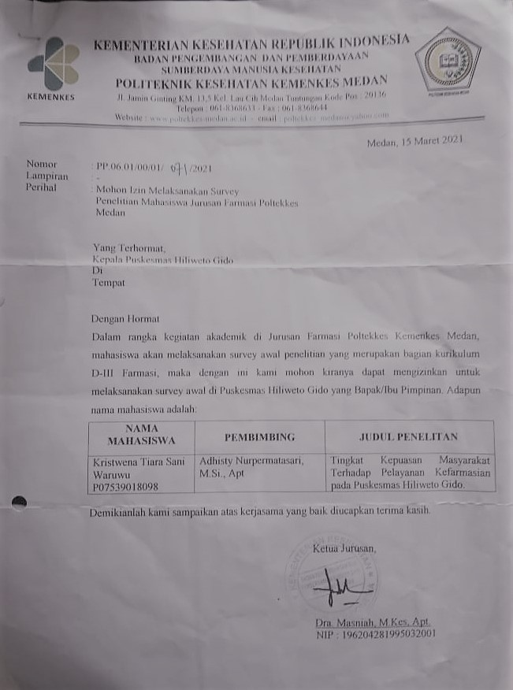

Gambar 1. Surat Izin Mohon Penelitian

39

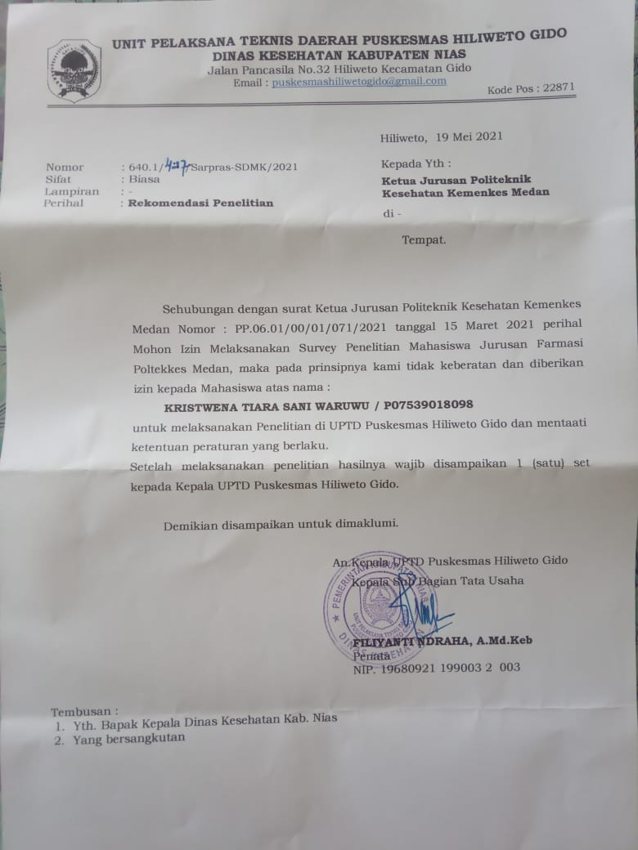

Gambar 2. Surat Rekomendasi Penelitian

40

**LAMPIRAN 3**

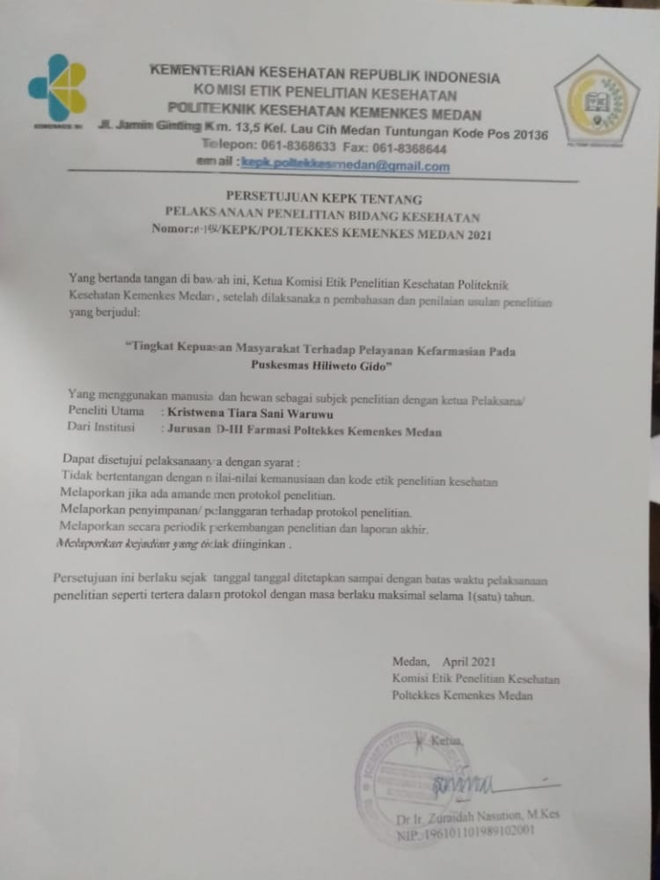

Gambar 1. Ethical Clearance

41

**LAMPIRAN 4**

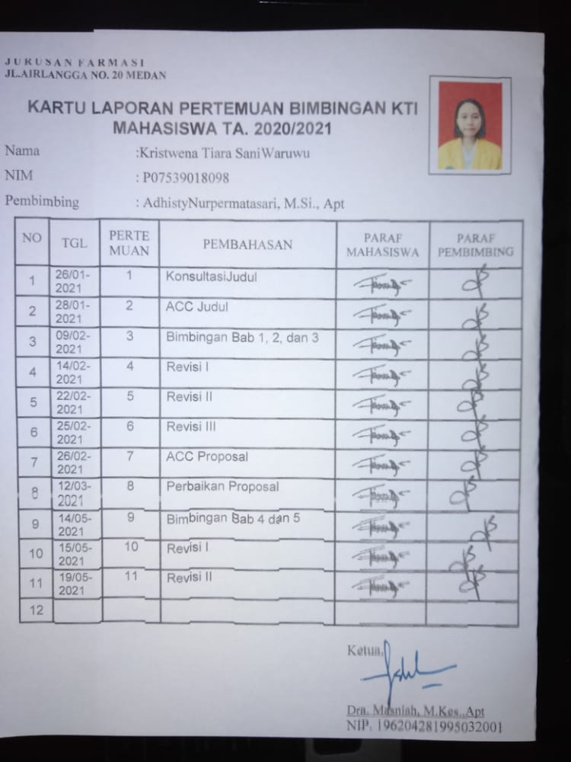

Gambar 1. Kartu Laporan Pertemuan Bimbingan KTI

42

**LAMPIRAN 5**

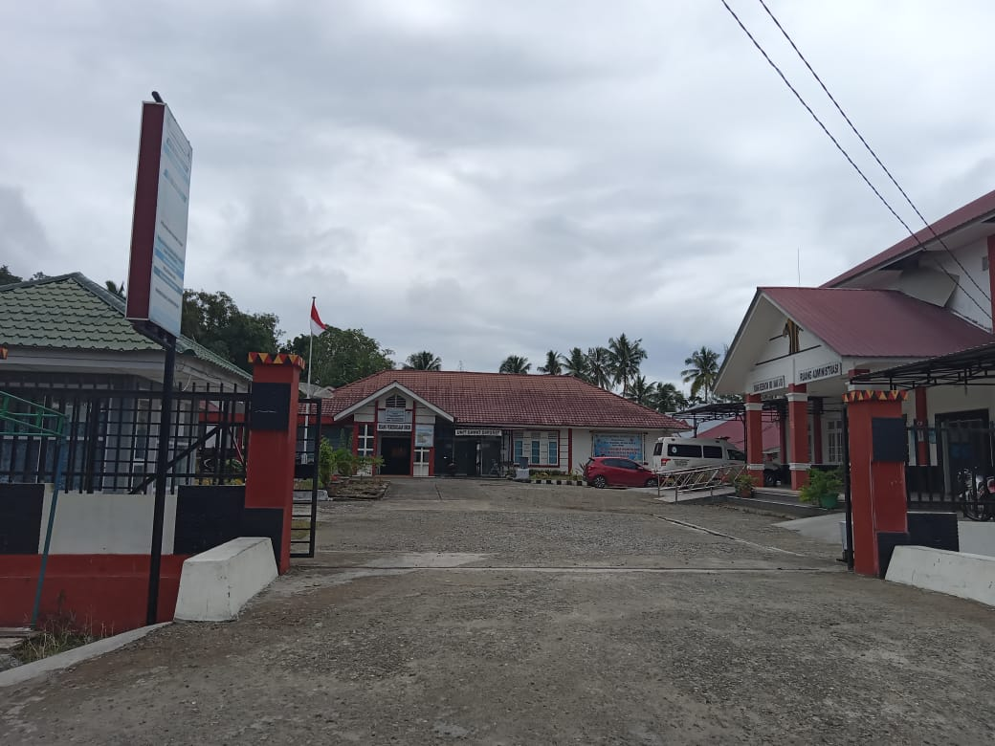

Gambar 1. Puskesmas Hiliweto Gido

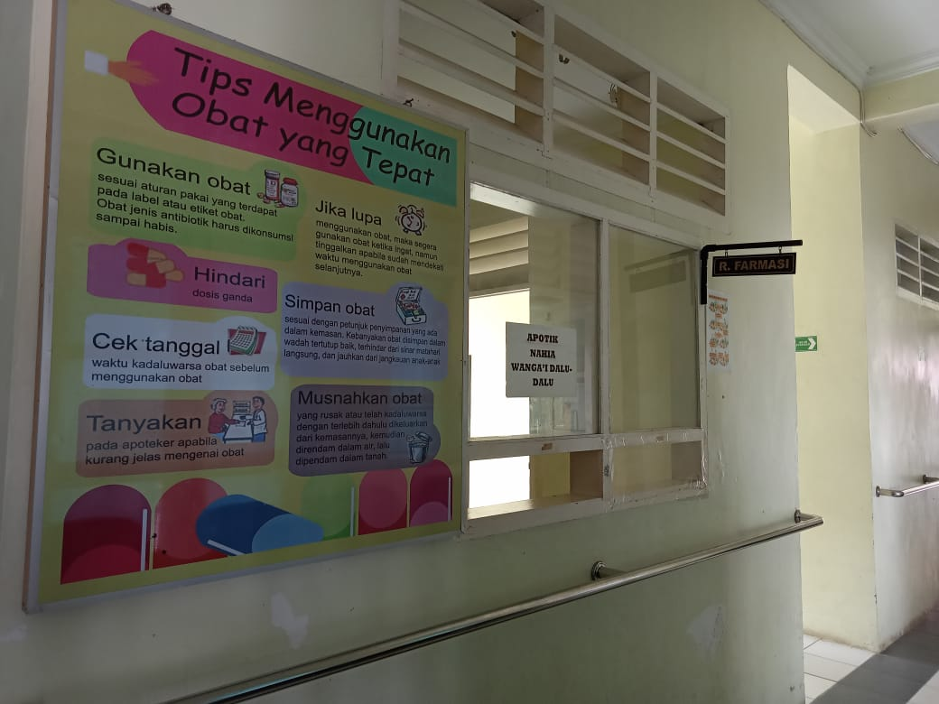

Gambar 2. Ruang Farmasi Puskesmas Hiliweto Gido

43

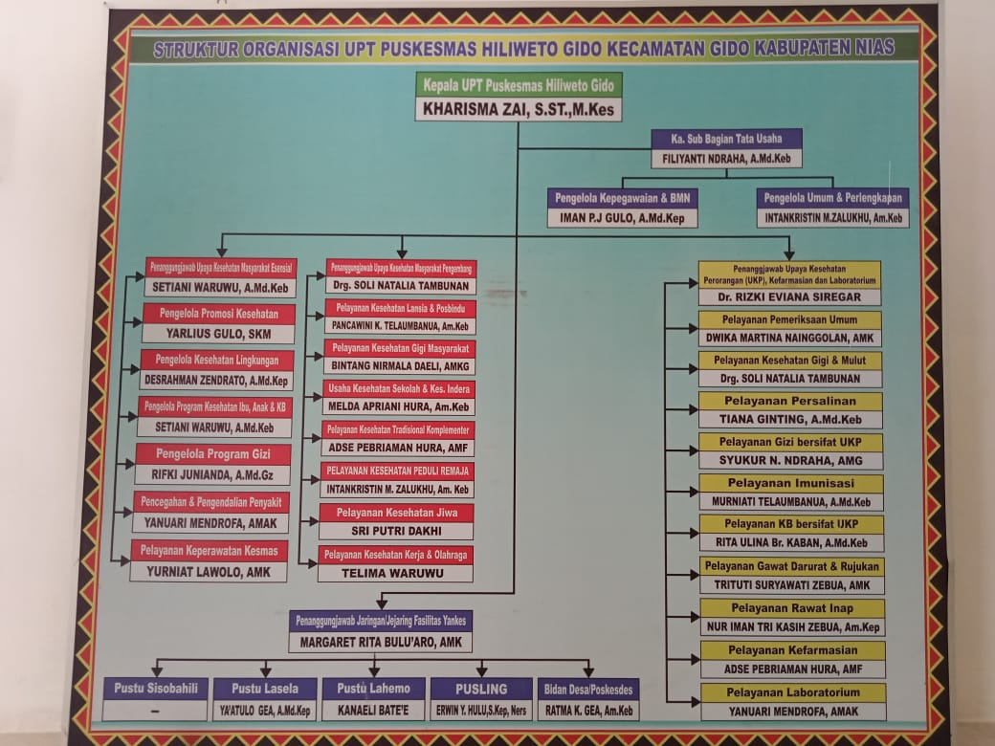

Gambar 3. Bagan Organisasi Puskesmas Hiliweto Gido

44

**LAMPIRAN 6**

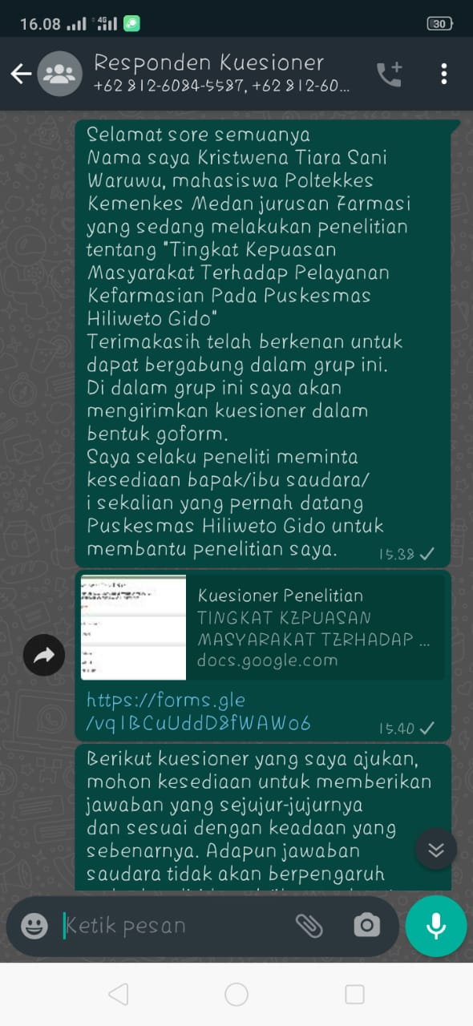

Gambar 1. Tangkapan Layar Grup WA Responden Penelitian

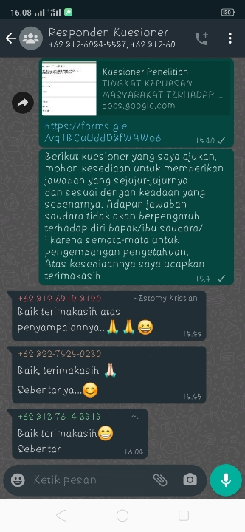Gambar 2. Tangkapan Layar GrupWA Responden Penelitian

45

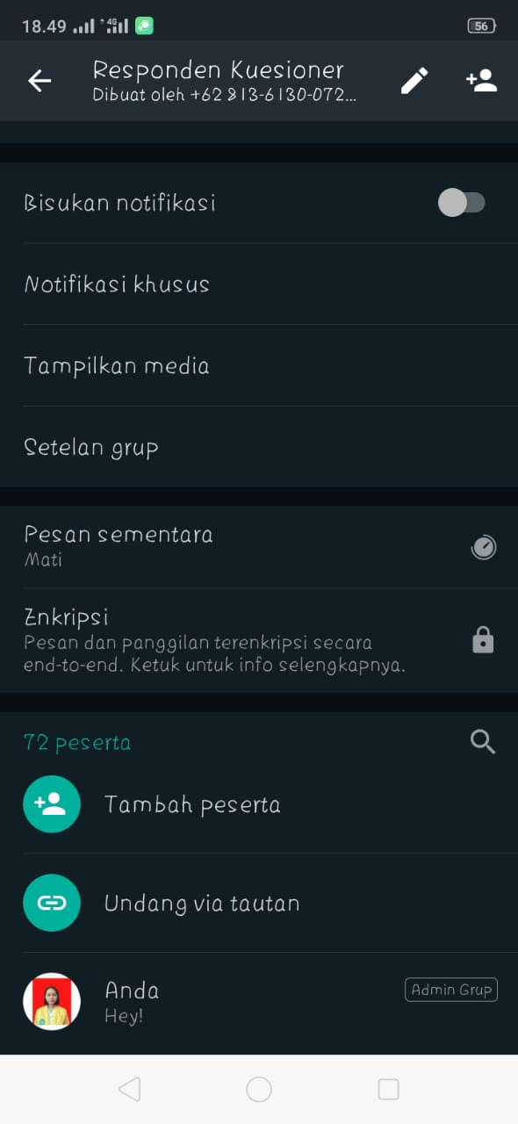

Gambar 3. Tangkapan Layar Jumlah Anggota Grup WA Responden

46

|  |  |  |  |  |  |  |  |  |  |  |  |  |  |  |  |  |  |  |  |  |  |  |  |  |  |  |  |  |  |  |  |  |  |  |  |  |  |  |  |  |  |  |  |  |  |  |  |  |  |  |  |  |  |
| --- | --- | --- | --- | --- | --- | --- | --- | --- | --- | --- | --- | --- | --- | --- | --- | --- | --- | --- | --- | --- | --- | --- | --- | --- | --- | --- | --- | --- | --- | --- | --- | --- | --- | --- | --- | --- | --- | --- | --- | --- | --- | --- | --- | --- | --- | --- | --- | --- | --- | --- | --- | --- | --- |
| **LAMPIRAN 7**  **Master Tabulasi Data Hasil Penelitian Tingkat zKepuasan Masyarakat Terhadap Pelayanan Kefarmasian Pada Puskesmas Hiliweto Gido** | | | | | | | | | | | | | | | | | | | | | | | | | | | | | | | | | | | | | | | | | | | | | | | | | | | | | |
|
|  |  |  |  | | |  | | |  | |  | | |  | |  | |  | | |  | |  | |  | | |  | |  | |  | |  | |  | | |  | |  | |  | |  | |  |  | |  |  |  |  | |  |  |
| **No** | **Sampel** | **Jenis Pelayanan** | | | | | | | | | | | | | | | | | | | | | | | | | | | | | | | | | | | | | | | | | | | | | | | | | **Keterangan** | | |
| **Responsiveness (Daya Tangkap)** | | | | | | | | **Reliability (Kehandalan)** | | | | | | | | | **Assurance (Jaminan)** | | | | | | | | **Emphaty (Kepedulian)** | | | | | | | | | | **Tangible (Bukti Fisik)** | | | | | | | | | **Skor** | | | **%** | |
| **1** | | **2** | **3** | | **4** | **5** | | **1** | | **2** | **3** | | **4** | | **5** | | **1** | **2** | | **3** | | **4** | | **5** | **1** | | **2** | | **3** | | **4** | | **5** | | **1** | **2** | | **3** | | **4** | | **5** | |
| 1 | R1 | 4 | | 4 | 3 | | 4 | 4 | | 5 | | 4 | 5 | | 4 | | 4 | | 3 | 3 | | 4 | | 4 | | 4 | 4 | | 5 | | 4 | | 4 | | 3 | | 4 | 4 | | 4 | | 3 | | 3 | | 97 | | | 77,6 | | Puas | | |
| 2 | R2 | 3 | | 4 | 5 | | 4 | 4 | | 5 | | 4 | 3 | | 5 | | 4 | | 3 | 4 | | 4 | | 5 | | 4 | 4 | | 4 | | 4 | | 4 | | 5 | | 4 | 4 | | 4 | | 4 | | 4 | | 102 | | | 81,6 | | Sangat Puas | | |
| 3 | R3 | 3 | | 4 | 5 | | 4 | 4 | | 5 | | 4 | 3 | | 5 | | 4 | | 3 | 4 | | 4 | | 5 | | 4 | 3 | | 4 | | 4 | | 4 | | 4 | | 5 | 4 | | 4 | | 4 | | 4 | | 101 | | | 80,8 | | Sangat Puas | | |
| 4 | R4 | 5 | | 4 | 4 | | 5 | 4 | | 3 | | 4 | 3 | | 5 | | 4 | | 3 | 4 | | 4 | | 3 | | 3 | 4 | | 4 | | 3 | | 3 | | 4 | | 4 | 5 | | 3 | | 4 | | 3 | | 95 | | | 76 | | Puas | | |
| 5 | R5 | 4 | | 4 | 4 | | 4 | 4 | | 4 | | 4 | 3 | | 5 | | 4 | | 4 | 4 | | 4 | | 4 | | 4 | 4 | | 4 | | 4 | | 4 | | 4 | | 4 | 3 | | 4 | | 4 | | 4 | | 99 | | | 79,2 | | Puas | | |
| 6 | R6 | 4 | | 5 | 4 | | 3 | 4 | | 3 | | 4 | 2 | | 4 | | 4 | | 4 | 4 | | 3 | | 4 | | 3 | 3 | | 3 | | 2 | | 4 | | 4 | | 4 | 3 | | 3 | | 3 | | 5 | | 89 | | | 71,2 | | Puas | | |
| 7 | R7 | 4 | | 3 | 3 | | 2 | 4 | | 4 | | 4 | 4 | | 3 | | 4 | | 5 | 4 | | 4 | | 4 | | 5 | 4 | | 3 | | 5 | | 4 | | 4 | | 5 | 4 | | 3 | | 4 | | 4 | | 97 | | | 77,6 | | Puas | | |
| 8 | R8 | 4 | | 3 | 3 | | 3 | 4 | | 4 | | 5 | 4 | | 3 | | 5 | | 4 | 3 | | 4 | | 4 | | 5 | 5 | | 4 | | 4 | | 3 | | 4 | | 4 | 5 | | 3 | | 4 | | 3 | | 97 | | | 77,6 | | Puas | | |
| 9 | R9 | 5 | | 4 | 5 | | 4 | 4 | | 4 | | 4 | 4 | | 3 | | 4 | | 3 | 3 | | 4 | | 4 | | 4 | 3 | | 3 | | 3 | | 3 | | 4 | | 3 | 4 | | 4 | | 2 | | 3 | | 91 | | | 72,8 | | Puas | | |
| 10 | R10 | 3 | | 3 | 4 | | 3 | 4 | | 4 | | 4 | 3 | | 2 | | 3 | | 4 | 3 | | 3 | | 3 | | 4 | 3 | | 3 | | 4 | | 3 | | 3 | | 4 | 5 | | 4 | | 4 | | 3 | | 86 | | | 68,8 | | Puas | | |
| 11 | R11 | 5 | | 5 | 5 | | 5 | 4 | | 4 | | 4 | 4 | | 4 | | 3 | | 4 | 3 | | 4 | | 4 | | 4 | 4 | | 4 | | 4 | | 3 | | 3 | | 3 | 4 | | 5 | | 3 | | 3 | | 98 | | | 78,4 | | Puas | | |
| 12 | R12 | 5 | | 4 | 4 | | 4 | 4 | | 4 | | 4 | 4 | | 4 | | 5 | | 5 | 5 | | 5 | | 5 | | 5 | 5 | | 4 | | 5 | | 5 | | 5 | | 4 | 4 | | 3 | | 4 | | 4 | | 110 | | | 88 | | Sangat Puas | | |
| 13 | R13 | 5 | | 5 | 5 | | 5 | 5 | | 5 | | 4 | 4 | | 5 | | 5 | | 4 | 4 | | 5 | | 5 | | 4 | 4 | | 5 | | 5 | | 4 | | 4 | | 5 | 5 | | 4 | | 4 | | 5 | | 115 | | | 92 | | Sangat Puas | | |
| 14 | R14 | 4 | | 3 | 4 | | 5 | 4 | | 3 | | 4 | 5 | | 4 | | 3 | | 4 | 5 | | 4 | | 3 | | 4 | 5 | | 4 | | 3 | | 4 | | 5 | | 4 | 3 | | 4 | | 5 | | 4 | | 100 | | | 80 | | Sangat Puas | | |
| 15 | R15 | 4 | | 4 | 5 | | 5 | 4 | | 4 | | 5 | 5 | | 4 | | 4 | | 5 | 5 | | 4 | | 4 | | 5 | 5 | | 4 | | 4 | | 5 | | 5 | | 4 | 4 | | 5 | | 5 | | 4 | | 112 | | | 89,6 | | Sangat Puas | | |
| 16 | R16 | 4 | | 4 | 3 | | 3 | 4 | | 4 | | 3 | 3 | | 4 | | 4 | | 3 | 3 | | 4  47  47 | | 4 | | 3 | 3 | | 4 | | 4 | | 3 | | 3 | | 4 | 4 | | 3 | | 3 | | 4 | | 88 | | | 70,4 | | Puas | | |
| 17 | R17 | 5 | | 4 | 3 | | 5 | 4 | | 3 | | 5 | 4 | | 3 | | 5 | | 4 | 3 | | 5 | | 4 | | 3 | 5 | | 4 | | 3 | | 5 | | 4 | | 3 | 5 | | 4 | | 3 | | 5 | | 101 | | | 80,8 | | Sangat Puas | | |
| 18 | R18 | 4 | | 4 | 4 | | 4 | 4 | | 4 | | 3 | 4 | | 3 | | 4 | | 4 | 4 | | 4 | | 4 | | 4 | 3 | | 3 | | 3 | | 3 | | 3 | | 3 | 4 | | 3 | | 2 | | 2 | | 87 | | | 69,6 | | Puas | | |
| 19 | R19 | 4 | | 5 | 4 | | 4 | 5 | | 4 | | 4 | 4 | | 3 | | 4 | | 4 | 4 | | 5 | | 4 | | 4 | 4 | | 3 | | 4 | | 4 | | 4 | | 5 | 4 | | 4 | | 4 | | 3 | | 101 | | | 80,8 | | Sangat Puas | | |
| 20 | R20 | 4 | | 3 | 3 | | 5 | 4 | | 3 | | 3 | 5 | | 4 | | 3 | | 3 | 5 | | 4 | | 3 | | 3 | 5 | | 4 | | 3 | | 3 | | 5 | | 4 | 3 | | 3 | | 5 | | 4 | | 94 | | | 75,2 | | Puas | | |
| 21 | R21 | 5 | | 4 | 3 | | 5 | 4 | | 3 | | 3 | 4 | | 5 | | 3 | | 4 | 5 | | 5 | | 4 | | 3 | 5 | | 4 | | 3 | | 3 | | 4 | | 5 | 3 | | 4 | | 3 | | 4 | | 98 | | | 78,4 | | Puas | | |
| 22 | R22 | 4 | | 4 | 5 | | 3 | 4 | | 4 | | 5 | 3 | | 4 | | 4 | | 5 | 3 | | 4 | | 4 | | 5 | 3 | | 4 | | 4 | | 5 | | 3 | | 4 | 4 | | 5 | | 3 | | 4 | | 100 | | | 80 | | Sangat Puas | | |
| 23 | R23 | 5 | | 3 | 3 | | 4 | 5 | | 3 | | 3 | 4 | | 5 | | 3 | | 3 | 4 | | 5 | | 3 | | 3 | 4 | | 5 | | 3 | | 3 | | 4 | | 5 | 3 | | 3 | | 4 | | 4 | | 94 | | | 75,2 | | Puas | | |
| 24 | R24 | 4 | | 4 | 5 | | 4 | 4 | | 3 | | 3 | 4 | | 5 | | 3 | | 4 | 4 | | 5 | | 5 | | 4 | 3 | | 4 | | 3 | | 3 | | 4 | | 4 | 3 | | 4 | | 3 | | 4 | | 96 | | | 76,8 | | Puas | | |
| 25 | R25 | 4 | | 4 | 4 | | 4 | 4 | | 5 | | 4 | 4 | | 5 | | 4 | | 3 | 3 | | 3 | | 3 | | 3 | 4 | | 3 | | 4 | | 3 | | 4 | | 3 | 4 | | 3 | | 3 | | 4 | | 92 | | | 73,6 | | Puas | | |
| 26 | R26 | 5 | | 5 | 3 | | 3 | 4 | | 4 | | 5 | 5 | | 3 | | 3 | | 4 | 4 | | 5 | | 5 | | 3 | 3 | | 4 | | 4 | | 5 | | 5 | | 3 | 3 | | 4 | | 4 | | 3 | | 99 | | | 79,2 | | Puas | | |
| 27 | R27 | 4 | | 3 | 5 | | 4 | 4 | | 3 | | 3 | 5 | | 5 | | 4 | | 3 | 4 | | 3 | | 3 | | 3 | 3 | | 5 | | 5 | | 4 | | 3 | | 5 | 4 | | 4 | | 3 | | 3 | | 95 | | | 76 | | Puas | | |
| 28 | R28 | 5 | | 4 | 5 | | 4 | 3 | | 4 | | 3 | 4 | | 5 | | 4 | | 5 | 4 | | 3 | | 4 | | 3 | 4 | | 5 | | 4 | | 5 | | 4 | | 3 | 4 | | 3 | | 4 | | 4 | | 100 | | | 80 | | Sangat Puas | | |
| 29 | R29 | 4 | | 4 | 5 | | 4 | 4 | | 4 | | 3 | 4 | | 4 | | 4 | | 5 | 4 | | 4 | | 4 | | 4 | 4 | | 4 | | 4 | | 4 | | 4 | | 4 | 4 | | 3 | | 3 | | 4 | | 99 | | | 79,2 | | Puas | | |
| 30 | R30 | 5 | | 4 | 5 | | 4 | 4 | | 5 | | 4 | 5 | | 3 | | 4 | | 3 | 4 | | 4  48 | | 3 | | 4 | 3 | | 5 | | 4 | | 5 | | 4 | | 3 | 4 | | 3 | | 4 | | 4 | | 100 | | | 80 | | Sangat Puas | | |
| 31 | R31 | 4 | | 4 | 4 | | 4 | 4 | | 4 | | 4 | 4 | | 4 | | 4 | | 4 | 4 | | 4 | | 4 | | 4 | 4 | | 4 | | 4 | | 4 | | 4 | | 4 | 4 | | 4 | | 4 | | 4 | | 100 | | | 80 | | Sangat Puas | | |
| 32 | R32 | 4 | | 4 | 4 | | 4 | 4 | | 4 | | 4 | 4 | | 4 | | 4 | | 4 | 4 | | 5 | | 4 | | 4 | 3 | | 4 | | 5 | | 5 | | 4 | | 4 | 4 | | 5 | | 4 | | 3 | | 102 | | | 81,6 | | Sangat Puas | | |
| 33 | R33 | 4 | | 4 | 3 | | 4 | 3 | | 5 | | 4 | 4 | | 5 | | 3 | | 5 | 5 | | 4 | | 5 | | 5  48 | 4 | | 5 | | 5 | | 5 | | 5 | | 5 | 5 | | 5 | | 3 | | 5 | | 110 | | | 88 | | Sangat Puas | | |
| 34 | R34 | 4 | | 4 | 4 | | 4 | 3 | | 5 | | 5 | 3 | | 5 | | 4 | | 3 | 4 | | 4 | | 4 | | 4 | 4 | | 4 | | 4 | | 4 | | 4 | | 4 | 4 | | 3 | | 4 | | 5 | | 100 | | | 80 | | Sangat Puas | | |
| 35 | R35 | 4 | | 4 | 4 | | 4 | 4 | | 4 | | 4 | 4 | | 4 | | 4 | | 4 | 4 | | 3 | | 5 | | 4 | 4 | | 4 | | 4 | | 5 | | 4 | | 5 | 4 | | 5 | | 5 | | 5 | | 105 | | | 84 | | Sangat Puas | | |
| 36 | R36 | 5 | | 5 | 5 | | 5 | 5 | | 5 | | 5 | 5 | | 5 | | 5 | | 5 | 4 | | 4 | | 5 | | 5 | 5 | | 5 | | 5 | | 4 | | 4 | | 5 | 5 | | 5 | | 4 | | 4 | | 119 | | | 95,2 | | Sangat Puas | | |
| 37 | R37 | 5 | | 5 | 3 | | 3 | 4 | | 4 | | 3 | 3 | | 5 | | 5 | | 4 | 4 | | 5 | | 5 | | 4 | 3 | | 3 | | 4 | | 4 | | 3 | | 4 | 4 | | 3 | | 3 | | 3 | | 96 | | | 76,8 | | Puas | | |
| 38 | R38 | 5 | | 5 | 5 | | 4 | 3 | | 3 | | 3 | 4 | | 4 | | 3 | | 4 | 4 | | 4 | | 3 | | 3 | 4 | | 4 | | 4 | | 4 | | 3 | | 4 | 4 | | 4 | | 4 | | 4 | | 96 | | | 76,8 | | Puas | | |
| 39 | R39 | 4 | | 4 | 4 | | 4 | 4 | | 4 | | 4 | 4 | | 4 | | 4 | | 5 | 5 | | 5 | | 5 | | 5 | 5 | | 5 | | 5 | | 5 | | 5 | | 5 | 5 | | 5 | | 5 | | 5 | | 115 | | | 92 | | Sangat Puas | | |
| 40 | R40 | 4 | | 5 | 4 | | 3 | 4 | | 4 | | 5 | 5 | | 4 | | 4 | | 3 | 3 | | 4 | | 5 | | 3 | 4 | | 4 | | 5 | | 5 | | 4 | | 4 | 3 | | 3 | | 4 | | 3 | | 99 | | | 79,2 | | Puas | | |
| 41 | R41 | 4 | | 5 | 3 | | 4 | 3 | | 4 | | 4 | 4 | | 4 | | 4 | | 4 | 3 | | 4 | | 4 | | 4 | 4 | | 4 | | 4 | | 4 | | 4 | | 3 | 3 | | 3 | | 4 | | 4 | | 95 | | | 76 | | Puas | | |
| 42 | R42 | 4 | | 5 | 4 | | 5 | 5 | | 5 | | 5 | 5 | | 4 | | 5 | | 4 | 5 | | 5 | | 5 | | 5 | 5 | | 5 | | 5 | | 5 | | 5 | | 5 | 4 | | 4 | | 4 | | 5 | | 118 | | | 94,4 | | Sangat Puas | | |
| 43 | R43 | 5 | | 5 | 4 | | 5 | 4 | | 4 | | 3 | 4 | | 3 | | 3 | | 4 | 3 | | 5 | | 5 | | 4 | 4 | | 4 | | 3 | | 3 | | 3 | | 5 | 4 | | 4 | | 3 | | 4 | | 98 | | | 78,4 | | Puas | | |
| 44 | R44 | 4 | | 4 | 5 | | 5 | 3 | | 3 | | 4 | 4 | | 3 | | 4 | | 4 | 4 | | 4 | | 4 | | 5 | 5 | | 3 | | 5 | | 4 | | 5 | | 4 | 5 | | 4 | | 3 | | 4 | | 102 | | | 81,6 | | Sangat Puas | | |
| 45 | R45 | 4 | | 4 | 4 | | 4 | 4 | | 4 | | 4 | 4 | | 4 | | 5 | | 4 | 4 | | 5 | | 4 | | 4 | 4 | | 4 | | 5 | | 4 | | 4 | | 4 | 4 | | 5 | | 4 | | 4 | | 104 | | | 83,2 | | Sangat Puas | | |
| 46 | R46 | 5 | | 4 | 5 | | 5 | 4 | | 5 | | 5 | 5 | | 4 | | 4 | | 5 | 5 | | 4 | | 4 | | 4 | 4 | | 4 | | 4 | | 4 | | 3 | | 4 | 4 | | 4 | | 4 | | 2 | | 105 | | | 84 | | Sangat Puas | | |
| 47 | R47 | 4 | | 5 | 5 | | 4 | 3 | | 3 | | 4 | 5 | | 5 | | 4 | | 3 | 3 | | 4 | | 4 | | 5 | 5 | | 4 | | 3 | | 3 | | 4 | | 5 | 5 | | 4 | | 3 | | 3 | | 100 | | | 80 | | Sangat Puas | | |
| 48 | R48 | 4 | | 4 | 5 | | 5 | 4 | | 2 | | 4 | 4 | | 4 | | 4 | | 4 | 4 | | 3 | | 4 | | 4 | 3 | | 4 | | 4 | | 4 | | 4 | | 3 | 3 | | 4 | | 4 | | 4 | | 96 | | | 76,8 | | Puas | | |
| 49 | R49 | 4 | | 5 | 4 | | 4 | 4 | | 4 | | 5 | 4 | | 4 | | 4 | | 4 | 5 | | 4 | | 5 | | 5 | 5 | | 4 | | 3 | | 4 | | 4 | | 4 | 5 | | 5 | | 5 | | 3 | | 107 | | | 85,6 | | Sangat Puas | | |
| 50 | R50 | 5 | | 4 | 4 | | 5 | 5 | | 5 | | 4 | 4 | | 4 | | 5 | | 4 | 4 | | 4 | | 4 | | 4 | 4 | | 4 | | 4 | | 4 | | 5 | | 5 | 5 | | 5 | | 4 | | 2 | | 107 | | | 85,6 | | Sangat Puas | | |
| 51 | R51 | 5 | | 4 | 5 | | 4 | 3 | | 4 | | 4 | 5 | | 5 | | 5 | | 4 | 4 | | 4 | | 3 | | 4 | 4 | | 2 | | 3 | | 4 | | 4 | | 4 | 3 | | 5 | | 5 | | 3 | | 100 | | | 80 | | Sangat Puas | | |
| 52 | R52 | 4 | | 4 | 3 | | 4 | 3 | | 4 | | 3 | 4 | | 4 | | 4 | | 4 | 4 | | 3 | | 4 | | 4 | 4 | | 4 | | 4 | | 3 | | 4 | | 4 | 5 | | 3 | | 4 | | 4 | | 95 | | | 76 | | Puas | | |
| 53 | R53 | 4 | | 5 | 4 | | 5 | 3 | | 4 | | 4 | 5 | | 5 | | 3 | | 5 | 4 | | 5 | | 4 | | 5 | 4 | | 3 | | 4 | | 4 | | 3 | | 5 | 4 | | 4 | | 4 | | 3 | | 103 | | | 82,4 | | Sangat Puas | | |
| 54 | R54 | 3 | | 4 | 4 | | 4 | 3 | | 4 | | 4 | 4 | | 4 | | 4 | | 5 | 3 | | 4 | | 4 | | 4 | 5 | | 4 | | 4 | | 4 | | 4 | | 3 | 4 | | 4 | | 4 | | 4 | | 98 | | | 78,4 | | Puas | | |
| 55 | R55 | 4 | | 5 | 4 | | 5 | 4 | | 5 | | 4 | 4 | | 4 | | 5 | | 4 | 4 | | 5 | | 4 | | 4 | 4 | | 3 | | 4 | | 4 | | 5 | | 4 | 5 | | 3 | | 3 | | 4 | | 104 | | | 83,2 | | Sangat Puas | | |
| 56 | R56 | 4 | | 5 | 4 | | 3 | 4 | | 5 | | 4 | 3 | | 4 | | 5 | | 4 | 3 | | 4 | | 5  49 | | 4 | 3 | | 4 | | 4 | | 5 | | 4 | | 4 | 3 | | 3 | | 4 | | 4 | | 99 | | | 79,2 | | Puas | | |
| 57 | R57 | 5 | | 5 | 3 | | 5 | 4 | | 5 | | 5 | 4 | | 4 | | 4 | | 4 | 5 | | 4 | | 5 | | 5 | 4 | | 4 | | 4 | | 5 | | 5 | | 4 | 4 | | 4 | | 2 | | 3 | | 106 | | | 84,8 | | Sangat Puas | | |
| 58 | R58 | 4 | | 4 | 4 | | 5 | 5 | | 5 | | 4 | 4 | | 4 | | 3 | | 3 | 3 | | 4 | | 4 | | 4 | 5 | | 5 | | 5 | | 4 | | 4 | | 4 | 3 | | 3 | | 3 | | 4 | | 100 | | | 80 | | Sangat Puas | | |
| 59 | R59 | 5 | | 4 | 5 | | 3 | 2 | | 4 | | 4 | 3 | | 4 | | 2 | | 5 | 4 | | 2 | | 4 | | 4 | 4 | | 5 | | 3 | | 4 | | 4 | | 3 | 3 | | 4 | | 4 | | 4 | | 93 | | | 74,4 | | Puas | | |
| 60 | R60 | 5 | | 5 | 5 | | 3 | 3 | | 3 | | 4 | 4 | | 4 | | 5 | | 5 | 5 | | 3 | | 3 | | 3 | 4 | | 4 | | 4 | | 5 | | 5 | | 3 | 3 | | 4 | | 4 | | 3 | | 99 | | | 79,2 | | Puas | | |
| 61 | R61 | 4 | | 4 | 5 | | 4 | 4 | | 4 | | 5 | 4 | | 3 | | 4 | | 4 | 3 | | 3 | | 3 | | 2 | 3 | | 3 | | 3 | | 4 | | 3 | | 3 | 3 | | 1 | | 2 | | 2 | | 83 | | | 66,4 | | Puas | | |
| 62 | R62 | 4 | | 5 | 4 | | 4 | 5 | | 4 | | 3 | 4 | | 4 | | 3 | | 4 | 5 | | 4 | | 4 | | 5 | 4 | | 3 | | 4 | | 4 | | 3 | | 4 | 4 | | 5 | | 4 | | 4 | | 101 | | | 80,8 | | Sangat Puas | | |
| 63 | R63 | 5 | | 5 | 4 | | 5 | 5 | | 4 | | 4 | 3 | | 4 | | 4 | | 5 | 3 | | 4 | | 4 | | 3 | 4 | | 4 | | 3 | | 3 | | 4 | | 4 | 3 | | 4 | | 4 | | 4 | | 99 | | | 79,2 | | Puas | | |
| 64 | R64 | 4 | | 3 | 4 | | 5 | 5 | | 4 | | 3 | 3 | | 5 | | 4 | | 3 | 5 | | 4 | | 4 | | 5 | 4 | | 4 | | 4 | | 4 | | 5 | | 5 | 5 | | 5 | | 3 | | 3 | | 103 | | | 82,4 | | Sangat Puas | | |
| 65 | R65 | 4 | | 5 | 5 | | 4 | 4 | | 5 | | 4 | 3 | | 3 | | 4 | | 4 | 5 | | 4 | | 4 | | 3 | 4 | | 5 | | 3 | | 4 | | 4 | | 5 | 4 | | 4 | | 3 | | 4 | | 101 | | | 80,8 | | Sangat Puas | | |
| 66 | R66 | 4 | | 5 | 5 | | 5 | 4 | | 4 | | 4 | 5 | | 4 | | 5 | | 4 | 4 | | 4 | | 5 | | 4 | 4 | | 5 | | 4 | | 5 | | 4 | | 5 | 5 | | 3 | | 4 | | 4 | | 109 | | | 87,2 | | Sangat Puas | | |
| 67 | R67 | 5 | | 4 | 5 | | 5 | 3 | | 4 | | 3 | 3 | | 5 | | 4 | | 5 | 5 | | 3 | | 4 | | 3 | 3 | | 5 | | 4 | | 5 | | 5 | | 3 | 4 | | 3 | | 3 | | 4 | | 100 | | | 80 | | Sangat Puas | | |
| 68 | R68 | 4 | | 4 | 5 | | 3 | 3 | | 3 | | 3 | 4 | | 5 | | 5 | | 5 | 4 | | 3 | | 2 | | 3 | 4 | | 2 | | 3 | | 3 | | 4 | | 4 | 4 | | 3 | | 3 | | 3 | | 89 | | | 71,2 | | Puas | | |
| 69 | R69 | 5 | | 5 | 4 | | 4 | 3 | | 3 | | 4 | 4 | | 5 | | 5 | | 4 | 4 | | 3 | | 3 | | 4 | 4 | | 5 | | 5 | | 4 | | 4 | | 3 | 3 | | 4 | | 4 | | 3 | | 99 | | | 79,2 | | Puas | | |
| 70 | R70 | 4 | | 4 | 5 | | 4 | 4 | | 3 | | 4 | 4 | | 5 | | 4 | | 4 | 3 | | 4 | | 5 | | 5 | 4 | | 3 | | 3 | | 4 | | 5 | | 4 | 4 | | 3 | | 3 | | 4 | | 99 | | | 79,2 | | Puas | | |
| 71 | R71 | 4 | | 4 | 3 | | 5 | 4 | | 4 | | 3 | 5 | | 4 | | 4 | | 3 | 5 | | 4 | | 4 | | 3 | 5 | | 4 | | 4 | | 3 | | 5 | | 4 | 4 | | 3 | | 4 | | 3 | | 98 | | | 78,4 | | Puas | | |
| Total | | | | | | | | | | | | | | | | | | | | | | | | | | | | | | | | | | | | | | | | | | | | | | 7085 | | |  | | Puas | | |

50

**LAMPIRAN 8**

**TABEL 1. Distribusi tingkat kepuasan pasien berdasarkan jawaban responden terhadap daya tangkap (Responsiveness)**

|  |  |  |  |  |  |
| --- | --- | --- | --- | --- | --- |
| No | Pertanyaan | Responden | | Skor | |
| Jumlah | % | Bobot | Total |
| 1. | Ketepatan pelayanan petugas kefarmasian dalam pemberian obat  a. Sangat Puas  b. Puas  c. Cukup Puas  d. Tidak Puas  e. Sangat Tidak Puas | 24  43  4  0  0 | 34  61  6  0  0 | 5  4  3  2  1 | 120  172  12  0  0 |
| 2. | Petugas mampu memberikan penyelesaian terhadap masalah yang dihadapi pasien  a. Sangat Puas  b. Puas  c. cukup Puas  d. Tidak Puas  e. Sangat Tidak Puas | 24  39  8  0  0 | 34  55  11  0  0 | 5  4  3  2  1 | 120  156  24  0  0 |
| 3. | Ketanggapan petugas farmasi dalam menjawab pertanyaan pasien  a. Sangat Puas  b. Puas  c. Cukup Puas  d. Tidak Puas  e. Sangat Tidak Puas | 27  29  15  0  0 | 38  41  21  0  0 | 5  4  3  2  1 | 135  116  45  0  0 |
| 4. | Kecepatan penyerahan obat pada setiap penebusan resep yang dilakukan petugas farmasi  a. Sangat Puas  b. Puas  c. Cukup Puas  d. Tidak Puas  e. Sangat Tidak Puas | 24  34  12  1  0 | 34  48  17  1  0 | 5  4  3  2  1 | 120  136  36  2  0 |
| 5. | Pasien mendapatkan informasi yang jelas dan mudah dimengerti tentang resep/obat yang ditebusnya  a. Sangat Puas  b. Puas  c. Cukup Puas  d. Tidak Puas  e. Sangat Tidak Puas | 10  45  15  1  0 | 14  63  21  1  0 | 5  4  3  2  1 | 50  180  45  2  0 |
| Total skor | | | | | 1471 |

**TABEL 2. Distribusi tingkat kepuasan pasien berdasarkan jawaban responden terhadap kehandalan (Reliablity)**

51

|  |  |  |  |  |  |
| --- | --- | --- | --- | --- | --- |
| No | Pertanyaan | Responden | | Skor | |
| Jumlah | % | Bobot | Total |
| 1. | Pasien dilayani sesuai urutannya (tidak boleh ada pasien yang menyerobot antrian)  a. Sangat Puas  b. Puas  c. Cukup Puas  d. Tidak Puas  e. Sangat Tidak Puas | 17  37  16  1  0 | 24  52  23  1  0 | 5  4  3  2  1 | 85  148  48  2  0 |
| 2. | Keberadaan petugas farmasi pada saat jam kerja di ruangan farmasi Puskesmas Hiliweto Gido  a. Sangat Puas  b. Puas  c. cukup Puas  d. Tidak Puas  e. Sangat Tidak Puas | 13  40  18  0  0 | 18  56  25  0  0 | 5  4  3  2  1 | 65  160  54  0  0 |
| 3. | Kemampuan petugas farmasi dalam memberikan informasi obat kepada pasien a. Sangat Puas  b. Puas  c. Cukup Puas  d. Tidak Puas  e. Sangat Tidak Puas | 16  39  15  1  0 | 23  55  21  1  0 | 5  4  3  2  1 | 80  156  35  2  0 |
| 4. | Obat yang diresepkan tersedia dengan lengkap  a. Sangat Puas  b. Puas  c. Cukup Puas  d. Tidak Puas  e. Sangat Tidak Puas | 23  35  12  1  0 | 32  49  17  1  0 | 5  4  3  2  1 | 115  140  36  2  0 |
| 5. | Kejelasan penulisan etiket pada kemasan obat  a. Sangat Puas  b. Puas  c. Cukup Puas  d. Tidak Puas  e. Sangat Tidak Puas | 16  40  14  1  0 | 23  56  20  1  0 | 5  4  3  2  1 | 80  160  42  2  0 |
| Total skor | | | | | 1422 |

52

**TABEL 3. Distribusi tingkat kepuasan pasien berdasarkan jawaban responden terhadap jaminan (Assurance)**

|  |  |  |  |  |  |
| --- | --- | --- | --- | --- | --- |
| No | Pertanyaan | Responden | | Skor | |
| Jumlah | % | Bobot | Total |
| 1. | Petugas farmasi menguasai pengetahuan tentang obat  a. Sangat Puas  b. Puas  c. Cukup Puas  d. Tidak Puas  e. Sangat Tidak Puas | 17  37  17  0  0 | 24  52  24  0  0 | 5  4  3  2  1 | 85  148  51  0  0 |
| 2. | Keterampilan petugas farmasi dalam meracik obat  a. Sangat Puas  b. Puas  c. cukup Puas  d. Tidak Puas  e. Sangat Tidak Puas | 17  35  19  0  0 | 24  49  27  0  0 | 5  4  3  2  1 | 85  140  57  0  0 |
| 3. | Ketelitian petugas farmasi dalam menyiapkan obat  a. Sangat Puas  b. Puas  c. Cukup Puas  d. Tidak Puas  e. Sangat Tidak Puas | 16  41  13  1  0 | 23  58  18  1  0 | 5  4  3  2  1 | 80  164  39  2  0 |
| 4. | Obat yang di dapatkan terjamin kualitasnya a. Sangat Puas  b. Puas  c. Cukup Puas  d. Tidak Puas  e. Sangat Tidak Puas | 19  38  13  1  0 | 27  54  18  1  0 | 5  4  3  2  1 | 95  152  39  2  0 |
| 5. | Kesesuaian obat yang diterima dengan yang tertulis diresep  a. Sangat Puas  b. Puas  c. Cukup Puas  d. Tidak Puas  e. Sangat Tidak Puas | 17  34  19  1  0 | 24  48  27  1  0 | 5  4  3  2  1 | 85  136  57  2  0 |
| Total skor | | | | | 1419 |

53

**TABEL 4. Distribusi tingkat kepuasan pasien berdasarkan jawaban responden terhadap kepedulian (Emphaty)**

|  |  |  |  |  |  |
| --- | --- | --- | --- | --- | --- |
| No | Pertanyaan | Responden | | Skor | |
| Jumlah | % | Bobot | Total |
| 1. | Profesional petugas farmasi kepada pasien tanpa memandang status sosial dan lain-lain  a. Sangat Puas  b. Puas  c. Cukup Puas  d. Tidak Puas  e. Sangat Tidak Puas | 16  38  17  0  0 | 23  54  24  0  0 | 5  4  3  2  1 | 80  152  51  0  0 |
| 2. | Keramahan petugas farmasi dalam menyapa pasien  a. Sangat Puas  b. Puas  c. cukup Puas  d. Tidak Puas  e. Sangat Tidak Puas | 16  39  14  2  0 | 23  55  20  3  0 | 5  4  3  2  1 | 80  156  42  4  0 |
| 3. | Kesabaran petugas farmasi dalam menanggapi keluhan dari pasien  a. Sangat Puas  b. Puas  c. Cukup Puas  d. Tidak Puas  e. Sangat Tidak Puas | 14  37  19  1  0 | 20  52  27  1  0 | 5  4  3  2  1 | 70  148  57  2  0 |
| 4. | Petugas farmasi melakukan konseling yang baik kepada pasien  a. Sangat Puas  b. Puas  c. Cukup Puas  d. Tidak Puas  e. Sangat Tidak Puas | 18  35  18  0  0 | 25  49  25  0  0 | 5  4  3  2  1 | 90  140  54  0  0 |
| 5. | Petugas farmasi memberikan informasi obat tanpa diminta  a. Sangat Puas  b. Puas  c. Cukup Puas  d. Tidak Puas  e. Sangat Tidak Puas | 18  39  14  0  0 | 25  55  20  0  0 | 5  4  3  2  1 | 90  156  42  0  0 |
| Total skor | | | | | 1414 |

54

**TABEL 5. Distribusi tingkat kepuasan pasien berdasarkan jawaban responden terhadap bukti fisik (Tangible)**

|  |  |  |  |  |  |
| --- | --- | --- | --- | --- | --- |
| No | Pertanyaan | Responden | | Skor | |
| Jumlah | % | Bobot | Total |
| 1. | Kebersihan, kerapian dan kenyamanan ruang tunggu  a. Sangat Puas  b. Puas  c. Cukup Puas  d. Tidak Puas  e. Sangat Tidak Puas | 19  36  16  0  0 | 27  51  23  0  0 | 5  4  3  2  1 | 95  144  48  0  0 |
| 2. | Kebersihan dan kerapian berpakaian petugas farmasi  a. Sangat Puas  b. Puas  c. cukup Puas  d. Tidak Puas  e. Sangat Tidak Puas | 16  36  19  0  0 | 23  51  27  0  0 | 5  4  3  2  1 | 80  144  57  0  0 |
| 3. | Kelengkapan, kesiapan dan kebersihan alat-alat yang dipakai  a. Sangat Puas  b. Puas  c. Cukup Puas  d. Tidak Puas  e. Sangat Tidak Puas | 14  30  26  1  0 | 20  42  37  1  0 | 5  4  3  2  1 | 70  120  78  2  0 |
| 4. | Ketersediaan informasi obat, dalam bentuk buletin, leaflet, label obat, poster, majalah dinding dan lain-lain  a. Sangat Puas  b. Puas  c. Cukup Puas  d. Tidak Puas  e. Sangat Tidak Puas | 7  37  23  4  0 | 10  52  32  6  0 | 5  4  3  2  1 | 35  148  69  8  0 |
| 5. | Kelengkapan fasilitas apotek (tempat duduk memadai, toilet, sirkulasi udara yang baik  a. Sangat Puas  b. Puas  c. Cukup Puas  d. Tidak Puas  e. Sangat Tidak Puas | 8  37  22  4  0 | 11  52  31  6  0 | 5  4  3  2  1 | 40  148  66  8  0 |
| Total skor | | | | | 1359 |

55